CÔNG TY TNHH BẤT ĐỘNG SẢN HÀ THẢO PHƯỚC LÝ
THUYẾT MINH ĐỒ ÁN
QUY HOẠCH CHI TIẾT XÂY DỰNG TỶ LỆ 1/500

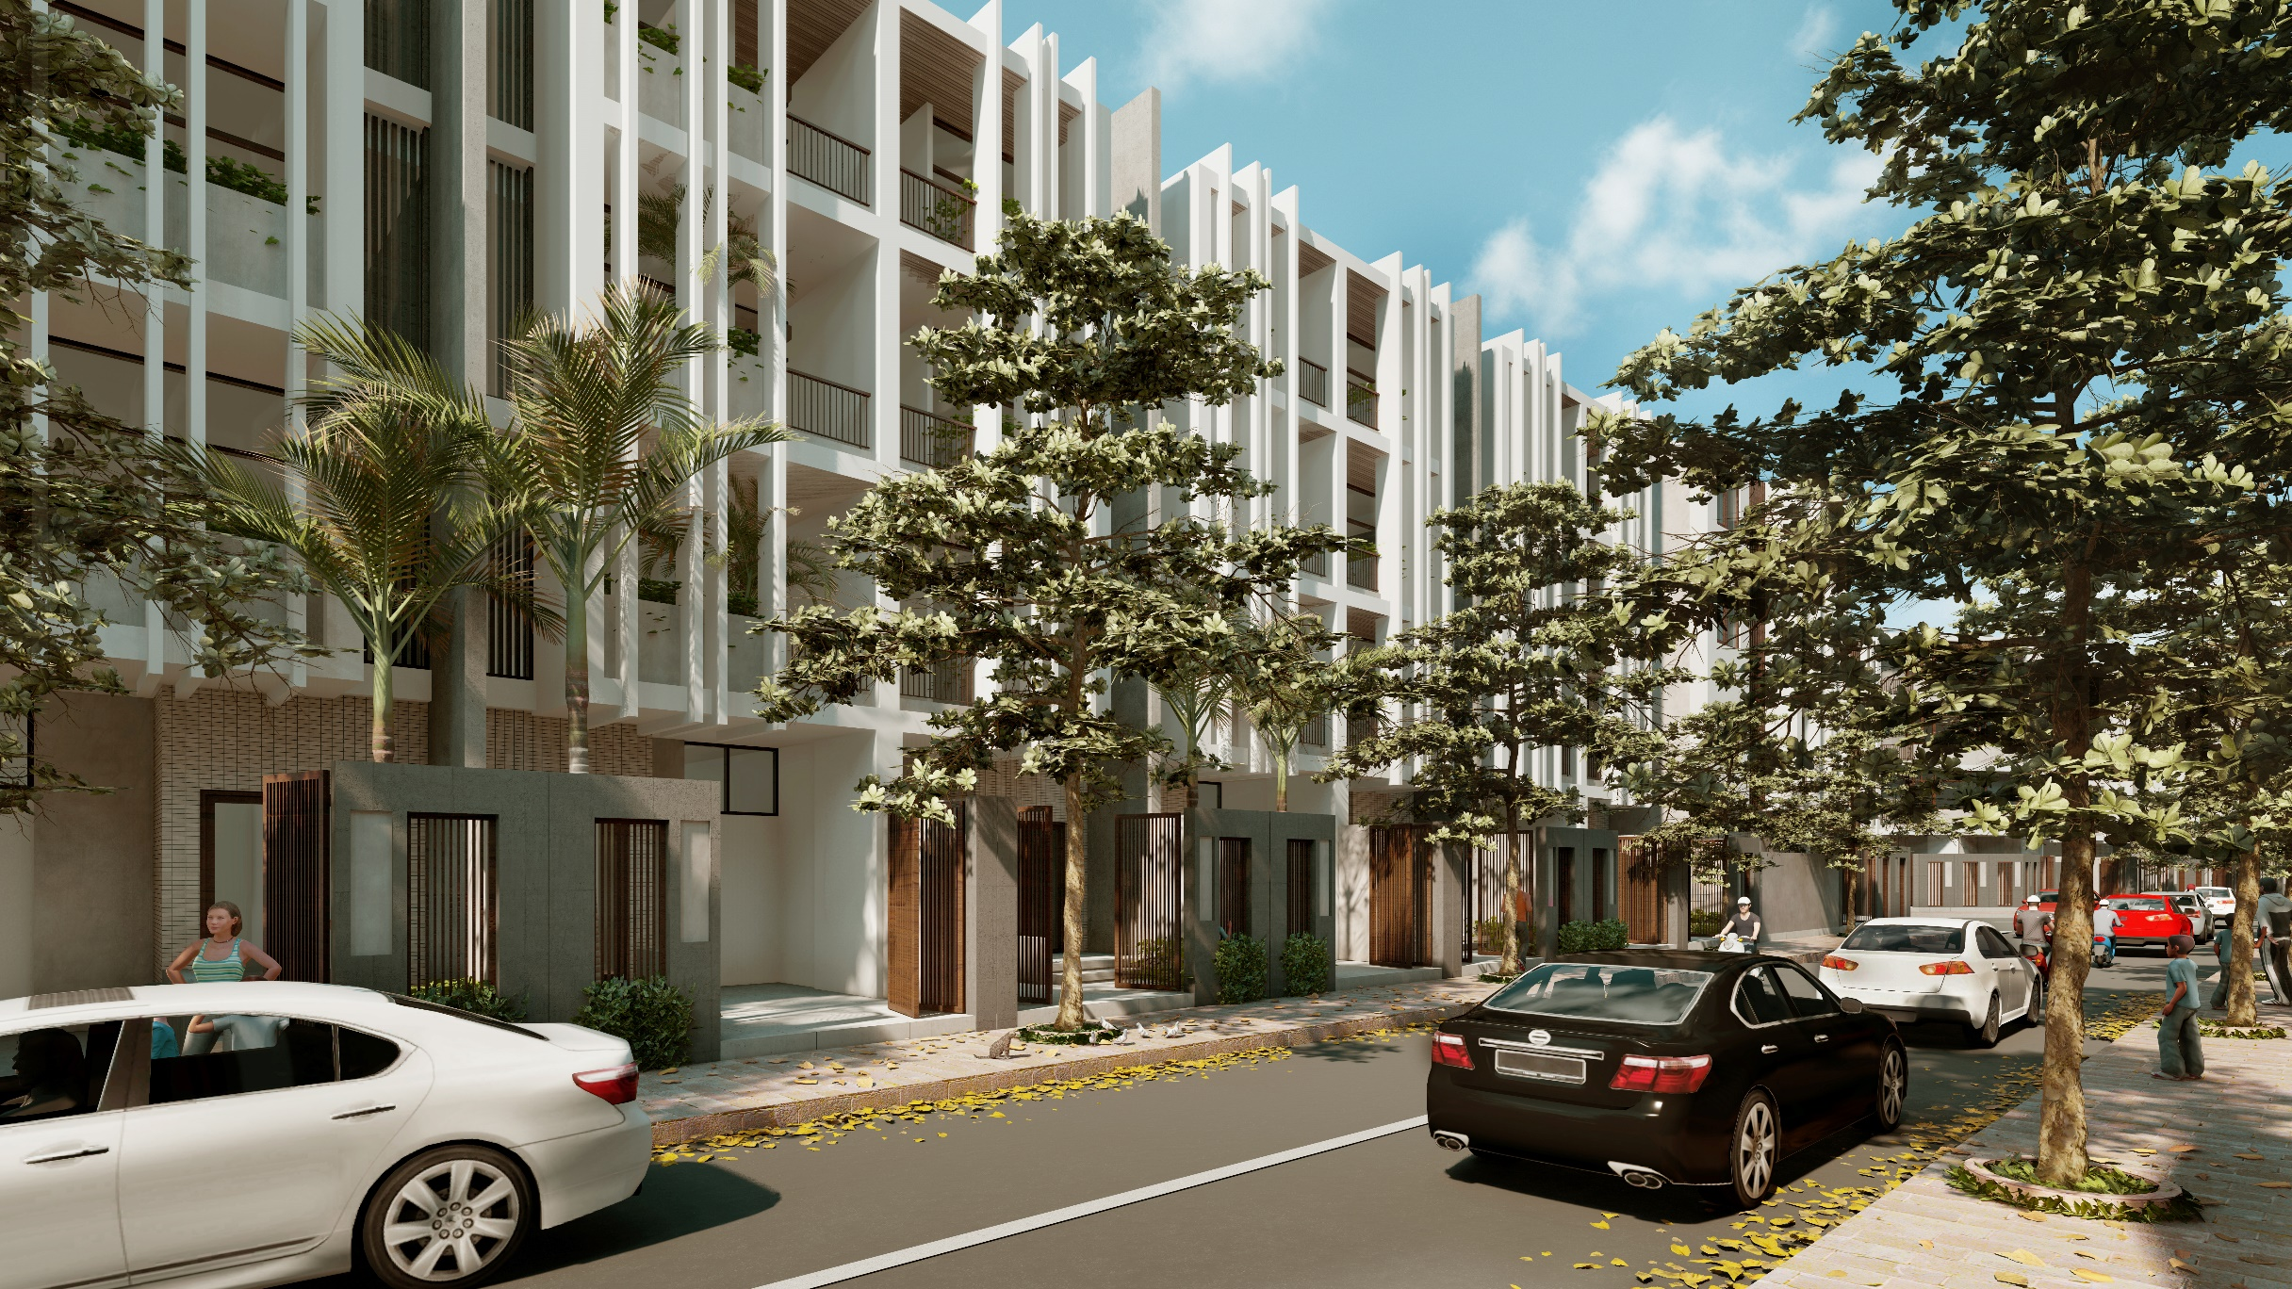
XÃ PHƯỚC LÝ – HUYỆN CẦN GIUỘC – TỈNH LONG AN

KHU DÂN CƯ NÔNG THÔN

ĐỒ ÁN QUY HOẠCH CHI TIẾT XÂY DỰNG 1/500
KHU DÂN CƯ NÔNG THÔN
XÃ PHƯỚC LÝ – HUYỆN CẦN GIUỘC – TỈNH LONG AN
Cơ quan phê duyệt | Chủ tịch
UBND HUYỆN CẦN GIUỘC

Long An, ngày … tháng … năm 2020
Cơ quan thẩm định | Trưởng Phòng
PHÒNG KINH TẾ VÀ HẠ TẦNG HUYỆN CẦN GIUỘC

Long An, ngày … tháng … năm 2020
Chủ Đầu Tư | Giám Đốc
CÔNG TY TNHH BẤT ĐỘNG SẢN HÀ THẢO PHƯỚC LÝ  Long An, ngày … tháng … năm 2020 | PHAN HỒNG HÀ
Đơn vị tư vấn | Giám Đốc
CÔNG TY TNHH THIẾT KẾ XÂY DỰNG LỘC THÀNH LONG AN  Long An, Ngày … tháng … năm 2020 | NGUYỄN VĂN DŨNG
Mục lục
I. Lý do và sự cần thiết lập quy hoạch 3
1. Lý do của việc lập quy hoạch 3
2. Mục tiêu của đồ án sau khi lập quy hoạch 3
II. Các căn cứ lập lập quy hoạch 3
1. Các cơ sở pháp lý 3
1.1. Cơ sở pháp lý chung 3
1.2. Cơ sở pháp lý riêng 4
2. Các nguồn tài liệu, số liệu 4
3. Các cơ sở bản đồ 4
III. Nội dung nghiên cứu lập quy hoạch 4
1. Ranh giới và phạm vi nghiên cứu 4
1.1. Vị trí 4
1.2. Quy mô 5
1.3. Giới hạn khu đất 5
2. Tính chất của khu quy hoạch 5
3. Đánh giá hiện trạng 5
3.1. Địa hình 5
3.2. Khí hậu và khí tượng 6
3.3. Địa chất - thủy văn 6
3.4. Hiện trạng sử dụng đất 6
3.5. Hiện trạng kiến trúc xây dựng 7
3.6. Hiện trạng hạ tầng kỹ thuật 7
4. Đánh giá hiện trạng tổng hợp khu đất xây dựng 8
4.1. Ưu điểm của khu đất 8
4.2. Nhược điểm của khu đất 8
5. Các chỉ tiêu kinh tế kỹ thuật 8
5.1. Chỉ tiêu sử dụng đất 8
5.2. Chỉ tiêu về hạ tầng kỹ thuật 9
IV. Đề xuất phương án 10
1. Quan điểm lập quy hoạch 10
2. Nguyên tắc lập quy hoạch 10
3. Cơ cấu sử dụng đất đề xuất 10
4. Quy hoạch sử dụng đất đề xuất 11
5. Thống kê chi tiết các công trình nhà ở trong khu vực quy hoạch 13
6. Các yêu cầu về quản lý xây dựng trong đồ án điều chỉnh 29
7. Tiến độ dự án, xác định hạng mục ưu tiên đầu tư 29
7.1. Tiến độ dự án 29
7.2. Thứ tự hạng mục ưu tiên đầu tư 30
V. Tổ chức không gian kiến trúc cảnh quan 30
1. Bố cục không gian kiến trúc toàn khu 30
2. Bố cục không gian khu vực trọng tâm, tuyến, điểm nhấn, điểm nhìn 31
3. Các yêu cầu về tổ chức và bảo vệ cảnh quan 31
4. Xác định các vùng, khu vực đặc trưng cần kiểm soát 31
VI. Thiết kế đô thị 31
1. Mục tiêu thiết kế đô thị 31
2. Nguyên tắc lập quy định 32
3. Nội dung quy định 32
3.1. Xác định công trình điểm nhấn trong khu quy hoạch theo hướng,tầm nhìn 32
3.2. Xác định chiều cao và khoảng lùi công trình 33
3.3. Xác định hình khối, màu sắc, hình thức kiến trúc chủ đạo và các quy định khác 34
3.4. Hệ thống cây xanh công cộng và cây xanh đường phố 35
VII. Kết luận và kiến nghị 39

- Lý do và sự cần thiết lập quy hoạch
- Lý do của việc lập quy hoạch
- Dự án Khu dân cư nông thôn được Ủy ban Nhân dân tỉnh Long An chấp thuận chủ trương đầu tư bằng Quyết định số: 2424/QĐ-UBND ngày 11/7/2019 với quy mô 103.800,54 m²;
- Hiện nay, Công ty TNHH Bất động sản Hà Thảo Phước Lý đang trong giai đoạn nghiên cứu phát triển dự án Khu dân cư nông thôn. Công ty chúng tôi xin đề xuất quy hoạch chi tiết xây dựng tỉ lệ 1/500 với các sản phẩm phù hợp với thị trường, mang lại hiệu quả đầu tư cho dự án.
- Mục tiêu của đồ án sau khi lập quy hoạch
- Việc lập quy hoạch Khu dân cư nông thôn nhằm khai thác hiệu quả sử dụng đất;
- Xây dựng các tiêu chí, chỉ tiêu kinh tế kỹ thuật quy hoạch - xây dựng làm cơ sở cho việc quản lý, lập dự án đầu tư xây dựng;
- Chủ động trong kế hoạch sử dụng đất, phân kỳ đầu tư;
- Đảm bảo việc đầu tư xây dựng hệ thống kết cấu hạ tầng kỹ thuật và xã hội phù hợp với các khu vực xung quanh;
- Dự báo và đưa ra các giải pháp nhằm giảm thiểu và tránh tác động tiêu cực đến môi trường;
- Các căn cứ lập lập quy hoạch
- Các cơ sở pháp lý
  - Cơ sở pháp lý chung
- Căn cứ Luật Xây dựng số: 50/2014-QH13; ngày 18/6/2014;
- Căn cứ Luật số: 35/2018/QH14 ngày 20/11/2018 về sửa đổi, bổ sung một số điều của 37 Luật có liên quan đến quy hoạch;
- Căn cứ Nghị định số: 44/2015/NĐ-CP ngày 06/5/2005 của Chính phủ về Quy định chi tiết một số nội dung về quy hoạch xây dựng;
- Căn cứ Nghị định số: 37/2010/NĐ-CP ngày 17/4/2010 của Chính phủ về lập, thẩm định, phê duyệt và quản lý quy hoạch đô thị;
- Căn cứ Nghị định số: 72/2019/NĐ-CP ngày 30/8/2019 của Chính phủ về sửa đổi một số điều của Nghị định 37/2010/NĐ-CP và Nghị định 44/2015/NĐ-CP;
- Căn cứ Thông tư số: 02/2017/TT-BXD ngày 01/3/2017 hướng dẫn về quy hoạch xây dựng nông thôn;
- Căn cứ Thông tư số: 12/2016/TT-BXD ngày 29/6/2016 của Bộ xây dựng Quy định về hồ sơ của nhiệm vụ và đồ án quy hoạch xây dựng vùng, quy hoạch đô thị và quy hoạch xây dựng khu chức năng đặc thù;
- Căn cứ Quy chuẩn kỹ thuật Quốc gia về quy hoạch xây dựng ban hành kèm theo Quyết định số 04/2008/QĐ – BXD ngày 03/4/2008 của Bộ Xây Dựng;
- Căn cứ Các quy chuẩn xây dựng và các tiêu chuẩn Việt Nam hiện hành có liên quan;
- Căn cứ Quyết định số: 4575/QĐ-UBND ngày 12/7/2019 của UBND tỉnh Long An về việc phê duyệt đồ án điều chỉnh cục bộ quy hoạch chung xây dựng nông thôn mới xã Phước Lý, huyện Cần Giuộc, tỉnh Long An.
  - Cơ sở pháp lý riêng
- Căn cứ Quyết định số: 2424/QĐ-UBND ngày 11/7/2019 của UBND tỉnh Long An về việc chấp thuận nhà đầu tư Công ty TNHH Bất động sản Hà Thảo Phước Lý là chủ đầu tư dự án Khu dân cư nông thôn tại xã Phước Lý, huyện Cần Giuộc, tỉnh Long An;
- Căn cứ Quyết định số: 209 /QĐ – UBND ngày 20/01/2020 của Ủy Ban Nhân Dân huyện Cần Giuộc về việc phê duyệt Nhiệm vụ quy hoạch chi tiết xây dựng tỷ lệ 1/500 Khu dân cư nông thôn;
- Căn cứ Biên bản họp ssố ……./BB-UBND ngày ………… về việc thông qua Đồ án quy hoạch chi tiết xây dựng tỉ lệ 1/500 Khu dân cư nông thôn do Công ty TNHH Bất động sản Hà Thảo Phước Lý làm chủ đầu tư;
- Căn cứ Biên bản họp ngày………………về việc lấy ý kiến cộng đồng dân cư địa phương cho Đồ án quy hoạch chi tiết 1/500 Khu dân cư nông thôn.
- Các nguồn tài liệu, số liệu
- Tài liệu số liệu về hiện trạng sử dụng đất, kiến trúc và hạ tầng kỹ thuật, hạ tầng xã hội trong khu vực quy hoạch;
- Các số liệu về điều kiện tự nhiên như: khí hậu, địa chất, thủy văn của khu vực quy hoạch và lân cận;
- Số liệu về ranh dự án đầu tư được phê duyệt bởi cơ quan thẩm quyền;
- Các cơ sở bản đồ
- Bản đồ khảo sát địa hình tỉ lệ 1/500 của khu vực lập quy hoạch;
- Trích lục bản đồ địa chính do Phòng Tài nguyên và Môi trường huyện Cần Giuộc lập ngày 19/10/2018;
- Các bản đồ khác có liên quan.
- Nội dung nghiên cứu lập quy hoạch
- Ranh giới và phạm vi nghiên cứu
  - Vị trí
Khu đất lập quy hoạch chi tiết xây dựng tỉ lệ 1/500 thuộc xã Phước Lý, huyện Cần Giuộc, tỉnh Long An. Hiện nay, quỹ đất để thực hiện dự án đã được đền bù giải phóng mặt bằng.
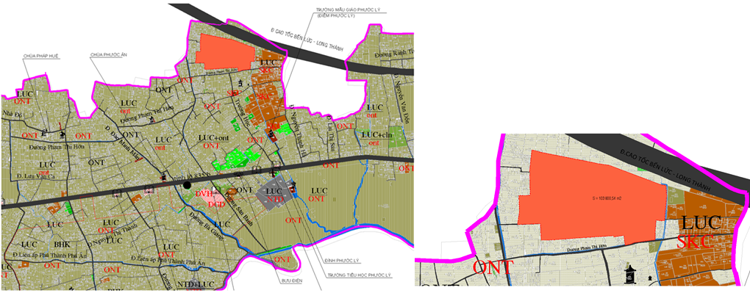
Bản đồ 1. Vị trí khu đất lập quy hoạch chi tiết xây dựng 1/500
  - Quy mô
Diện tích ranh đất lập quy hoạch chi tiết xây dựng tỉ lệ 1/500: 103.800,54 m².
  - Giới hạn khu đất
Ranh giới khu đất được giới hạn như sau:
+ Phía Bắc | : Giáp khu nhà ở và đường cao tốc Bến Lức – Long Thành;
+ Phía Nam | : Giáp khu nhà ở, kênh và đường Phạm Thị Hớn;
+ Phía Đông | : Giáp kênh và khu nhà ở;
+ Phía Tây | : Giáp khu nhà ở.
- Tính chất của khu quy hoạch
- Khu dân cư nông thôn là khu dân cư mới, được thiết kế bao gồm các chức năng như sau:
- Đất ở;
- Đất ở biệt thự;
- Đất ở liên kế;
- Đất công trình dịch vụ :
- Đất trường học;
- Đất thương mại dịch vụ;
- Đất trạm y tế.
- Đất công viên cây xanh;
- Đất kỹ thuật ( trạm xử lý nước thải);
- Đất giao thông.
(Việc đầu tư trường học sẽ dựa trên bán kính phục vụ theo chương trình quy hoạch xây dựng các trường học tại khu vực.)
- Đánh giá hiện trạng
  - Địa hình
Khu vực lập quy hoạch có cao độ trung bình từ +0,03m đến +1,29m, địa hình bằng phẳng.
  - Khí hậu và khí tượng
- Khí hậu mang tính chất đặt trưng của khí hậu nhiệt đới gió mùa với nền nhiệt cao đều quanh năm, không có mùa đông lạnh;
- Nhiệt độ không khí :
- Nhiệt độ trung bình năm: 26,30C;
- Trung bình cao nhất: 28,30C ( tháng 4);
- Trung bình thấp nhất: 24,40C ( tháng 2).
- Độ ẩm không khí :
- Trung bình năm: 88,5%;
- Trung bình cao nhất: 92% ( tháng 8,9);
- Trung bình thấp nhất: 81% ( tháng 4).
- Lượng mưa :
- Lượng mưa lớn và phân hoá theo mùa. Lượng mưa trung bình năm là 1.673,5mm, tập trung chủ yếu từ tháng 5 đến tháng 11, lượng mưa chiếm 90% tổng lượng mưa năm. Những tháng còn lại là mùa khô, mưa ít, lượng mưa chiếm khoảng 10% tổng lượng mưa năm.
- Nắng :
- Tổng số giờ nắng trung bình trong năm: 2.261,2 giờ;
- Tháng có giờ nắng lớn nhất ( tháng 2): 266 giờ;
- Tháng có giờ nắng thấp nhất ( tháng 8): 145,6 giờ.
- Gió :
- Mỗi năm có 2 mùa gió chính :
- Gió Đông Nam: từ tháng 1 đến tháng 4;
- Gió Tây Nam: từ tháng 6 đến tháng 12.
- Tốc độ gió trung bình: 2m/s;
- Trung bình cao nhất: 2,8m/s ( tháng 8);
- Trung bình thấp nhất: 1,5m/s ( tháng 12).
  - Địa chất - thủy văn
- Khu vực quy hoạch giáp tuyến kênh công cộng ở phía Nam chảy về phía Đông khu đất (tuyến kênh rộng khoảng 3,5m, ngăn cách khu quy hoạch và đường Phạm Thị Hớn) và chịu ảnh hưởng chế độ bán nhật triều của biển Đông qua sông Vàm Cỏ Đông thông qua hệ thống kênh rạch.
  - Hiện trạng sử dụng đất
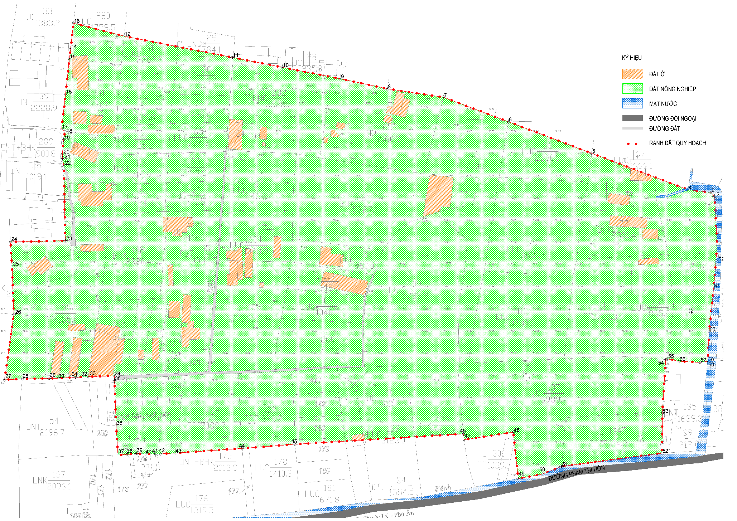
Bản đồ 2. Bản đồ hiện trạng sử dụng đất
Hiện trạng khu vực nghiên cứu quy hoạch chiếm phần lớn là đất nông nghiệp canh tác năng suất thấp (94,47%).
Bảng thống kê hiện trạng sử dụng đất
Stt | Loại đất | Diện tích (m²) | Tỷ lệ (%)
1 | Đất ở | 5.034,93 | 4,85%
2 | Đất nông nghiệp | 98.064,50 | 94,47%
3 | Đường đất | 674,68 | 0,65%
4 | Mặt nước | 26,43 | 0,03%
Tổng cộng |  | 103.800,54 | 100,00%
  - Hiện trạng kiến trúc xây dựng
- Khu vực đất quy hoạch xây dựng ít dân cư sinh sống (khoảng 44 căn nhà hiện hữu), không có công trình văn hóa, công trình tôn giáo có giá trị văn hóa lịch sử;
- Cảnh quan thiên nhiên còn hoang sơ nên thuận lợi cho công tác giải phóng mặt bằng.
  - Hiện trạng hạ tầng kỹ thuật
    - Giao thông
- Đường Phạm Thị Hớn là đường tiếp cận khu đất từ phía Nam, có quy mô mặt cắt nhỏ;
    - San nền và thoát nước mưa
- San nền: hiện tại khu đất đa số là đất cây tạp tự nhiên, nên thuận lợi cho công tác đền bù và san lấp mặt bằng;
- Thoát nước mưa: trong khu vực thiết kế chưa có hệ thống thoát nước mưa.
    - Cấp điện
- Khu vực đã có tuyến điện chạy dọc theo đường Phạm Thị Hớn.
    - Cấp nước
- Khu vực quy hoạch được cấp nước từ nguồn cấp địa phương.
    - Thoát nước và vệ sinh môi trường
- Khu quy hoạch chưa có hệ thống cống thoát nước, chủ yếu tiêu thoát tự nhiên ra kênh, ruộng, ao.
- Đánh giá hiện trạng tổng hợp khu đất xây dựng
  - Ưu điểm của khu đất
- Khu vực lập quy hoạch có vị trí đẹp, giáp kênh ở phía Đông, địa hình bằng phẳng, hiện trạng chủ yếu là đất vườn cây tạp, nên thuận lợi cho việc đẩy nhanh tiến độ đầu tư xây dựng dự án;
- Có tiềm năng rất lớn trong việc khai thác và tận dụng các ưu điểm về vị trí, hiện trạng về địa hình, thủy văn để phát triển khu vực thành khu dân cư có chất lượng sống cao.
  - Nhược điểm của khu đất
- Đường giao thông tiếp cận từ ngoài vào khu quy hoạch (đường Phạm Thị Hớn) có quy mô mặt cắt nhỏ không đảm bảo đáp ứng nhu cầu phát triển của khu dân cư;
- Hiện tại trong khu vực lập quy hoạch chưa có hệ thống hạ tầng hoàn chỉnh nên ảnh hưởng đến tiến độ xây dựng.
- Các chỉ tiêu kinh tế kỹ thuật
- Căn cứ QCXDVN 01/2008/BXD: Quy chuẩn xây dựng Việt Nam;
- Căn cứ QCVN 07:2016/BXD: Quy chuẩn kỹ thuật quốc gia các công trình hạ tầng kỹ thuật đô thị;
- Căn cứ TCXDVN 33:2006: cấp nước – mạng lưới đường ống và công trình tiêu chuẩn thiết kế.
  - Chỉ tiêu sử dụng đất
Bảng chỉ tiêu sử dụng đất toàn khu
I | Các chỉ tiêu kinh tế kỹ thuật
1 | Tổng diện tích đất | 103.800,54 | m²
2 | Dân số dự kiến | 1.936 | người
3 | Diện tích xây dựng | 43.734,32 | m²
 | Nhà ở | 38.613,52 | m²
 | Công trình dịch vụ | 4.790,65 | m²
 | Công viên cây xanh | 194,52 | m²
 | Công trình hạ tầng kỹ thuật | 135,63 | m²
4 | Mật độ xây dựng toàn khu | 42,13 | %
5 | Tầng cao
 | Khu nhà ở liên kế | 4 | tầng
 | Khu nhà ở biệt thự | 3 | tầng
 | Công trình y tế | 2 | tầng
 | Công trình trường học | 2 | tầng
 | Công trình thương mại | 4 | tầng
6 | Hệ số sử dụng đất toàn khu | 1,6 | lần
7 | Chỉ tiêu sử dụng đất toàn khu | 53,62 | m²/người
 | Chỉ tiêu sử dụng đất ở | 26,16 | m²/người
 | Chỉ tiêu sử dụng đất công trình dịch vụ | 5,13 | m²/người
 | Chỉ tiêu đất cây xanh toàn khu | 2,01 | m²/người
 | Chỉ tiêu sử dụng đất giao thông và sân bãi toàn khu (bao gồm cả đất giao thông nhóm nhà ở) | 19,46 | m²/người
  - Chỉ tiêu về hạ tầng kỹ thuật
Bảng chỉ tiêu hạ tầng kỹ thuật
1 | Tiêu chuẩn cấp nước (sinh hoạt) | ≥150 | lít/ng/ngày
 | Tiêu chuẩn cấp nước (công trình công cộng và dịch vụ) | ≥2 | lít/m² sàn-ngđ.
 | Nước trường tiểu học | ≥20 | lít/học sinh-ngđ.
 | Nước trường mẫu giáo, mầm non | ≥100 | lít/học sinh-ngđ.
 | Nước tưới vườn hoa, công viên | ≥3 | lít/m² -ngđ.
 | Nước rửa đường | ≥0,5 | lít/m² -ngđ.
 | Tỷ lệ dân số được cấp nước | 100%
2 | Tiêu chuẩn thoát nước | ≥80% | t/c cấp nước sinh hoạt
3 | Tiêu chuẩn cấp điện
 | Nhà biệt thự | 5 | kW/hộ
 | Nhà liên kế | 3 | kW/hộ
 | Công trình thương mại | 30 | W/m² sàn
 | Trường học | 0,15 | kW/học sinh
 | Y tế | 1,5 | kW/giường bệnh
 | Trạm xử lý nước thải | 45 | W/m² sàn
 | Giao thông | 5 | W/m²
 | Cây xanh | 2 | W/m²
4 | Tiêu chuẩn rác thải & vệ sinh môi trường | 1 | kg
5 | Chỉ tiêu thông tin liên lạc
 | Nhà liên kế, biệt thự | 0,3 | TB/người
 | Công trình thương mại | 40 | TB/ha sàn
 | Trường học | 15 | TB/ha sàn
 | Công trình y tế | 20 | TB/ha sàn
 | Trạm xử lý nước thải | 40 | TB/ha sàn
- Đề xuất phương án
- Quan điểm lập quy hoạch
- Chức năng khu quy hoạch là khu dân cư với loại hình là nhà ở thấp tầng;
- Hệ thống hạ tầng kĩ thuật và hạ tầng xã hội được xây dựng đầy đủ, hoàn chỉnh và phù hợp với tiêu chuẩn trong khu dân cư;
- Đáp ứng đủ nhu cầu bố trí tái định cư, vị trí bố trí tái định cư phù hợp để công tác thu hồi đất được sự đồng thuận của người dân.
- Nguyên tắc lập quy hoạch
- Ranh giới: đảm bảo diện tích ranh dự án đã được chấp thuận chủ trương đầu tư và phê duyệt của cấp có thẩm quyền cho đồ án;
- Chức năng: tuân thủ các chức năng phù hợp cho một khu dân cư;
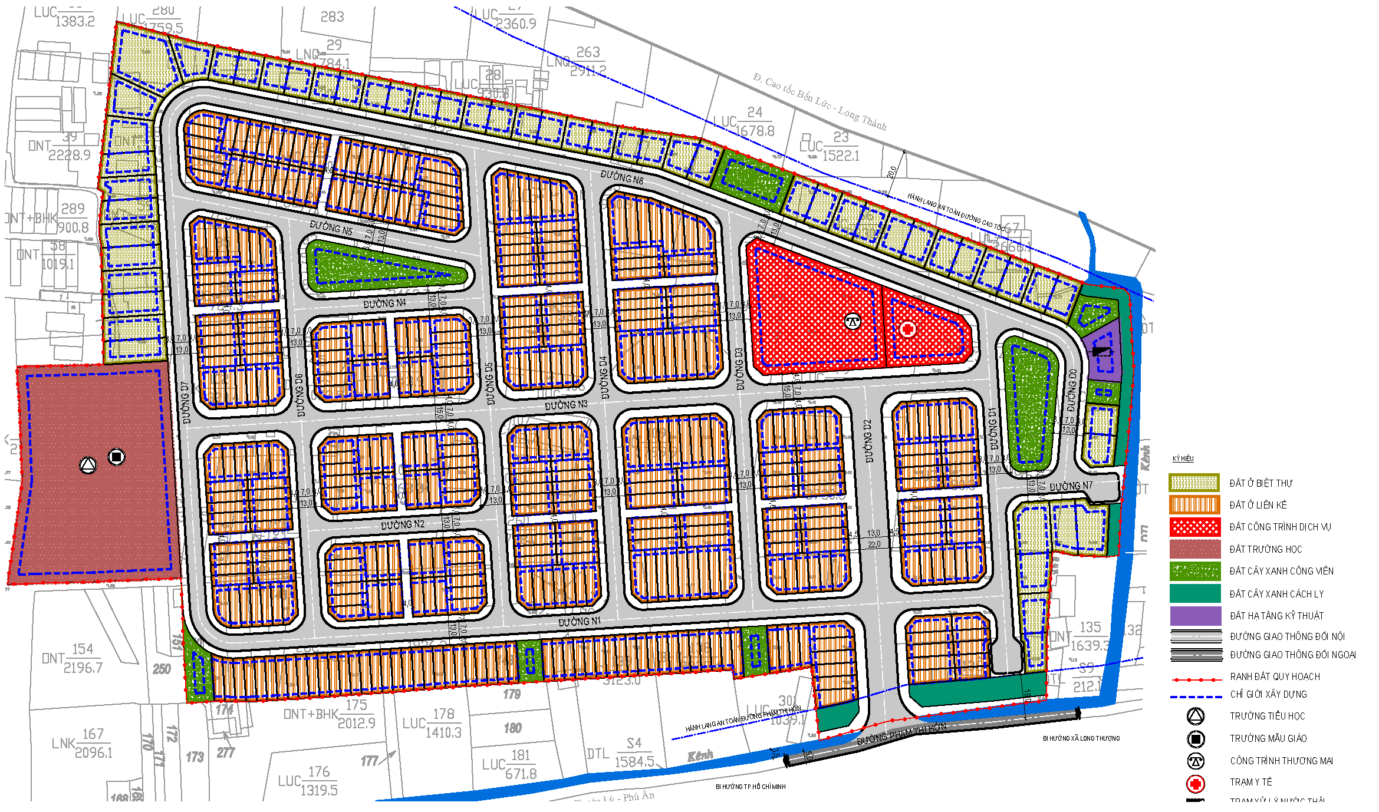
- Cơ cấu sử dụng đất đề xuất
Bản đồ 3. Bản đồ cơ cấu sử dụng đất
- Cơ cấu sử dụng đất đề xuất có những đặc điểm sau:
- Giao thông được chia theo dạng ô cờ. Có sự liên kết, kết nối giữa mạng lưới giao thông bên ngoài và trong khu vực;
- Khu công cộng, cây xanh tập trung nằm ở giữa khu đất, trên trục đường chính, bao quanh là các ô phố nhà liên kế, nhà biệt thự;
- Khu biệt thự nằm ven ranh phía Bắc, Đông Bắc, Tây Bắc, nằm sâu bên trong khu quy hoạch nhằm tạo sự yên tĩnh riêng tư cho khu biệt thự;
- Công viên có quy mô đủ, đảm bảo đáp ứng cho khu vực quy hoạch.
Bảng cơ cấu sử dụng đất
Dân số |  | 1.936 | Người | 484 | Lô
Stt | Hạng mục | Diện tích  (m²) | Tỷ lệ  (%) | Chỉ tiêu  (m²/người)
1 | Đất ở | 50.643,14 | 48,79% | 26,16
1.1 | Đất biệt thự | 11.622,06 | 11,20% | 50,97
1.2 | Đất liên kế | 39.021,07 | 37,59% | 22,85
2 | Đất công trình dịch vụ | 9.937,05 | 9,57% | 5,13
2.1 | Đất trường học | 6.227,60 | 6,00% | 3,22
2.2 | Đất trạm y tế | 990,04 | 0,95% | 0,51
2.3 | Đất thương mại dịch vụ | 2.719,42 | 2,62% | 1,40
3 | Đất cây xanh công viên | 3.889,13 | 3,75% | 2,01
4 | Đất cây xanh cách ly | 1.318,11 | 1,27% | -
5 | Đất kỹ thuật | 339,07 | 0,33% | 0,18
6 | Đất giao thông | 37.674,04 | 36,29% | 19,46
Tổng cộng |  | 103.800,54 | 100,00% | 53,62
- Quy hoạch sử dụng đất đề xuất
- Đất ở:
- Diện tích 50.643,14 m² chiếm 48,79 % tổng diện tích khu đất và chỉ tiêu đất ở là 26,16 m²/người, chỉ tiêu này là phù hợp cho một khu dân cư;
- Loại hình ở là nhà biệt thự (53 lô) và nhà liên kế (431 lô);
- Tầng cao tối đa là 4 tầng đối với nhà liên kế và 3 tầng đối với nhà biệt thự;
- Mật độ xây dựng tối đa đối với nhà liên kế là 88,00% và đối với nhà biệt thự là 50,00%;
- Khu nhà tái định cư gồm 30 lô thuộc ô LK4, các lô đất tái định cư có diện tích lớn hơn 100 m².
- Đất công trình dịch vụ:
- Diện tích 9.937,05 m² chiếm 9,57% tổng diện tích khu đất và chỉ tiêu đất công trình dịch vụ là 5,00 m²/người, đảm bảo chỉ tiêu đề ra ở Nhiệm vụ quy hoạch (≥5 m2/ người);
- Công trình dịch vụ gồm : trường học, trạm y tế, công trình thương mại;
- Tầng cao tối đa là 4 tầng đối với công trình thương mại, tối đa 2 tầng đối với trường học và trạm y tế;
- Mật độ xây dựng tối đa 70,00% đối với công trình thương mại và 40,00% đối với trường học và trạm y tế;
- Đất cây xanh - TDTT:
- Diện tích 3.889,13 m² chiếm 3,75% tổng diện tích khu đất và chỉ tiêu cây xanh là 2,01 m²/người, chỉ tiêu này đã đảm bảo quy chuẩn;
- Loại hình là công viên phục vụ nhu cầu giải trí, nghỉ ngơi và thể thao hằng ngày cho cư dân khu vực;
- Tầng cao tối đa là 1 tầng;
- Mật độ xây dựng tối đa là 5%.
- Đất giao thông và kỹ thuật:
- Diện tích đất giao thông là 37.674,04 m² chiếm 36,29% và đất kỹ thuật (trạm xử lý nước thải) 339,07 m² chiếm 0,33 % tổng diện tích khu đất . Chỉ tiêu đất giao thông là 19,46 m²/ người và chỉ tiêu đất kỹ thuật là 0,18 m²/ người, đảm bảo chỉ tiêu đề ra ở Nhiệm vụ quy hoạch ( Đất giao thông và hạ tầng kĩ thuật ≥5 m²/ người).
- Đất cây xanh cách ly:
- Diện tích đất là 1.318,11 m² chiếm 1,27 % tổng diện tích khu đất.
Bảng chỉ tiêu kinh tế kĩ thuật đất ở
Stt | Kí hiệu lô | Diện tích  (m²) | Mật độ xây dựng  (%) | Tầng cao tối đa  (tầng) | Hệ số sử dụng đất  (lần) | Dân số  (người) | Diện tích xd trệt  (m²) | Diện tích sàn xd  (m²)
1 | LK1 | 997,89 | 81,53% | 4 | 3,26 | 40 | 813,58 | 3.254,34
2 | LK2 | 2.668,00 | 83,45% | 4 | 3,34 | 116 | 2.226,51 | 8.906,03
3 | LK3 | 2.668,00 | 83,45% | 4 | 3,34 | 116 | 2.226,51 | 8.906,03
4 | LK4 | 3.343,00 | 78,64% | 4 | 3,15 | 120 | 2.629,06 | 10.516,24
5 | LK5 | 2.668,00 | 85,83% | 4 | 3,43 | 124 | 2.289,92 | 9.159,66
6 | LK6 | 2.080,00 | 85,24% | 4 | 3,41 | 96 | 1.773,08 | 7.092,30
7 | LK7 | 2.080,00 | 85,24% | 4 | 3,41 | 96 | 1.773,08 | 7.092,30
8 | LK8 | 2.660,50 | 85,88% | 4 | 3,44 | 124 | 2.284,94 | 9.139,75
9 | LK9 | 1.020,76 | 80,78% | 4 | 3,23 | 40 | 824,62 | 3.298,48
10 | LK10 | 1.717,98 | 87,22% | 4 | 3,49 | 84 | 1.498,38 | 5.993,50
11 | LK11 | 2.259,34 | 86,52% | 4 | 3,46 | 108 | 1.954,67 | 7.818,69
12 | LK12 | 2.676,68 | 85,62% | 4 | 3,42 | 124 | 2.291,80 | 9.167,20
13 | LK13 | 3.691,43 | 86,40% | 4 | 3,46 | 176 | 3.189,24 | 12.756,98
14 | LK14 | 2.144,00 | 84,53% | 4 | 3,38 | 96 | 1.812,32 | 7.249,26
15 | LK15 | 3.125,70 | 85,45% | 4 | 3,42 | 144 | 2.670,91 | 10.683,63
16 | LK16 | 3.219,80 | 79,01% | 4 | 3,16 | 120 | 2.543,89 | 10.175,55
17 | BT1 | 1.541,16 | 50,00% | 3 | 1,50 | 24 | 770,58 | 2.311,74
18 | BT2 | 374,39 | 50,00% | 3 | 1,50 | 8 | 187,19 | 561,58
19 | BT3 | 2.444,31 | 50,00% | 3 | 1,50 | 48 | 1.222,16 | 3.666,47
20 | BT4 | 7.262,20 | 50,00% | 3 | 1,50 | 132 | 3.631,10 | 10.893,31
Tổng cộng |  | 50.643,14 | 76,25% | 4 | 2,94 | 1.936 | 38.613,52 | 148.643,05
Bảng chỉ tiêu kinh tế kĩ thuật hạng mục công trình dịch vụ và cây xanh
Stt | Hạng mục | Kí hiệu | Diện tích | Mật độ xây dựng | Diện tích  xây dựng trệt | Tầng cao  tối đa | Diện tích  sàn xây dựng | Hệ số  sdđ
 |  |  | (m²) | (%) | (m²) | (tầng) | (m²) | (lần)
1 | Đất ở | - | - | - | - | - | - | -
2 | Đất công trình dịch vụ | - | 9.937,05 | - | 4.790,65 | 4,00 | 13.388,47 | -
2.1 | Đất trường học | TH | 6.227,60 | 40,00 | 2.491,04 | 2,00 | 4.982,08 | 0,80
2.2 | Đất trạm y tế | YT | 990,04 | 40,00 | 396,02 | 2,00 | 792,03 | 0,80
2.3 | Đất thương mại dịch vụ | TM | 2.719,42 | 70,00 | 1.903,59 | 4,00 | 7.614,36 | 2,80
3 | Đất cây xanh công viên | - | 3.889,13 | 5,00 | 194,46 | 1,00 | 194,46 | 0,05
3.1 | Đất cây xanh công viên | CX1 | 235,03 | 5,00 | 11,75 | 1,00 | 11,75 | 0,05
3.2 | Đất cây xanh công viên | CX2 | 193,08 | 5,00 | 9,65 | 1,00 | 9,65 | 0,05
3.3 | Đất cây xanh công viên | CX3 | 316,67 | 5,00 | 15,83 | 1,00 | 15,83 | 0,05
3.4 | Đất cây xanh công viên | CX4 | 141,79 | 5,00 | 7,09 | 1,00 | 7,09 | 0,05
3.5 | Đất cây xanh công viên | CX5 | 268,57 | 5,00 | 13,43 | 1,00 | 13,43 | 0,05
3.6 | Đất cây xanh công viên | CX6 | 1.015,99 | 5,00 | 50,80 | 1,00 | 50,80 | 0,05
3.7 | Đất cây xanh công viên | CX7 | 588,54 | 5,00 | 29,43 | 1,00 | 29,43 | 0,05
3.8 | Đất cây xanh công viên | CX8 | 1.129,47 | 5,00 | 56,47 | 1,00 | 56,47 | 0,05
4 | Đất cây xanh cách ly | - | 1.318,11 | - | - | - | - | -
4.1 | Đất cây xanh cách ly | CXCL1 | 171,85 | - | - | - | - | -
4.2 | Đất cây xanh cách ly | CXCL2 | 576,57 | - | - | - | - | -
4.1 | Đất cây xanh cách ly | CXCL3 | 456,58 | - | - | - | - | -
4.2 | Đất cây xanh cách ly | CXCL4 | 113,11 | - | - | - | - | -
5 | Đất kỹ thuật | - | 339,07 | 40,00 | 135,63 | 2,00 | 271,26 | 0,80
5.1 | Trạm xử lý nước thải | KT | 339,07 | 40,00 | 135,63 | 2,00 | 271,26 | 0,80
- Thống kê chi tiết các công trình nhà ở trong khu vực quy hoạch
THỐNG KÊ LÔ BT1
Stt | Ký hiệu | Số lô | Chiều rộng (m) | Chiều dài  (m) | Diện tích/ lô  (m²) | Mật độ xây dựng  (%) | Diện tích xây dựng trệt  (m²) | Ghi chú
1 | BT1-1 | 1 | 16,72-17,19 | 9,22-11,47 | 169,30 | 50,00 | 84,65 | -
2 | BT1-2 | 1 | 17,00 | 11,47-13,61 | 213,19 | 50,00 | 106,59 | -
3 | BT1-3 | 1 | 17,00 | 13,61-15,75 | 249,52 | 50,00 | 124,76 | -
4 | BT1-4 | 1 | 15,75 | 22,24 | 342,14 | 50,00 | 171,07 | Lô góc
5 | BT1-5 | 1 | 11,00 | 22,24-24,27 | 253,91 | 50,00 | 126,96 | -
6 | BT1-6 | 1 | 12,10 | 22,73-24,27 | 313,10 | 50,00 | 156,55 | -
Tổng cộng |  | 6 | - | - | 1541,16 | 50,00% | 770,58 | -

THỐNG KÊ LÔ BT2
Stt | Ký hiệu | Số lô | Chiều rộng (m) | Chiều dài  (m) | Diện tích/ lô  (m²) | Mật độ xây dựng  (%) | Diện tích xây dựng trệt  (m²) | Ghi chú
1 | BT2-1 | 1 | 11,06-12,02 | 14,20 | 189,89 | 50,00 | 94,94 | Lô Góc
2 | BT2-2 | 1 | 13,00 | 14,18 | 184,50 | 50,00 | 92,25 | -
Tổng Cộng |  | 2 | - | - | 374,39 | 50,00% | 187,19 | -

THỐNG KÊ LÔ BT3
Stt | Ký hiệu | Số lô | ChiềSu rộng (m) | Chiều dài  (m) | Diện tích/ lô  (m²) | Mật độ xây dựng  (%) | Diện tích xây dựng trệt  (m²) | Ghi chú
1 | BT3-1 | 1 | 11,00 | 14,15-18,51 | 204,68 | 50,00 | 102,34 | -
2 | BT3-2 | 1 | 11,00 | 18,51 | 203,58 | 50,00 | 101,79 | -
3 | BT3-3 | 1 | 11,00 | 18,51 | 203,59 | 50,00 | 101,79 | -
4 | BT3-4 | 1 | 11,00 | 18,51 | 203,60 | 50,00 | 101,80 | -
5 | BT3-5 | 1 | 11,00 | 18,51 | 203,60 | 50,00 | 101,80 | -
6 | BT3-6 | 1 | 11,00 | 18,51 | 203,61 | 50,00 | 101,80 | -
7 | BT3-7 | 1 | 11,00 | 18,51 | 203,61 | 50,00 | 101,81 | -
8 | BT3-8 | 1 | 11,00 | 18,51 | 203,61 | 50,00 | 101,81 | -
9 | BT3-9 | 1 | 11,00 | 18,51 | 203,61 | 50,00 | 101,81 | -
10 | BT3-10 | 1 | 11,00 | 18,51 | 203,61 | 50,00 | 101,81 | -
11 | BT3-11 | 1 | 11,00 | 18,51 | 203,61 | 50,00 | 101,81 | -
12 | BT3-12 | 1 | 11,00 | 18,51 | 203,61 | 50,00 | 101,80 | -
Tổng cộng |  | 12 | - | - | 2444,31 | 50,00% | 1.222,16 | -

THỐNG KÊ LÔ BT4
Stt | Ký hiệu | Số lô | Chiều rộng (m) | Chiều dài  (m) | Diện tích/ lô  (m²) | Mật độ xây dựng  (%) | Diện tích xây dựng trệt  (m²) | Ghi chú
1 | BT4-1 | 1 | 11,00 | 18,48-18,51 | 203,58 | 50,00 | 101,79 | -
2 | BT4-2 | 1 | 11,00 | 15,89-18,48 | 201,01 | 50,00 | 100,50 | -
3 | BT4-3 | 1 | 11,00 | 15,12-15,89 | 179,53 | 50,00 | 89,77 | -
4 | BT4-4 | 1 | 11,00 | 14,63-15,12 | 163,62 | 50,00 | 81,81 | -
5 | BT4-5 | 1 | 11,00 | 14,63-14,66 | 160,50 | 50,00 | 80,25 | -
6 | BT4-6 | 1 | 11,00 | 14,66-14,81 | 162,07 | 50,00 | 81,04 | -
7 | BT4-7 | 1 | 11,00 | 14,81-14,97 | 163,81 | 50,00 | 81,91 | -
8 | BT4-8 | 1 | 11,00 | 14,97-15,00 | 164,94 | 50,00 | 82,47 | -
9 | BT4-9 | 1 | 11,00 | 15,00 | 164,97 | 50,00 | 82,49 | -
10 | BT4-10 | 1 | 11,00 | 15,00 | 164,98 | 50,00 | 82,49 | -
1 | BT4-11 | 1 | 11,00 | 15,00 | 165,00 | 50,00 | 82,50 | -
2 | BT4-12 | 1 | 11,00 | 15,00 | 165,00 | 50,00 | 82,50 | -
3 | BT4-13 | 1 | 11,00 | 15,00 | 165,00 | 50,00 | 82,50 | -
4 | BT4-14 | 1 | 11,00 | 15,00 | 165,00 | 50,00 | 82,50 | -
5 | BT4-15 | 1 | 11,00 | 15,00 | 165,00 | 50,00 | 82,50 | -
6 | BT4-16 | 1 | 11,00 | 15,00 | 165,00 | 50,00 | 82,50 | -
7 | BT4-17 | 1 | 11,00 | 15,00 | 165,00 | 50,00 | 82,50 | -
8 | BT4-18 | 1 | 11,00 | 15,00 | 165,00 | 50,00 | 82,50 | -
9 | BT4-19 | 1 | 11,00 | 15,00 | 165,00 | 50,00 | 82,50 | -
10 | BT4-20 | 1 | 11,00 | 15,00-15,14 | 165,12 | 50,00 | 82,56 | -
1 | BT4-21 | 1 | 11,00-20,55 | 15,14-22,32 | 263,34 | 50,00 | 131,67 | -
2 | BT4-22 | 1 | 11,00-22,64 | 22,32-25,61 | 674,74 | 50,00 | 337,37 | -
3 | BT4-23 | 1 | 11,00-18,20 | 20,86-25,61 | 320,45 | 50,00 | 160,23 | -
4 | BT4-24 | 1 | 12,97-16,80 | 20,86-22,76 | 319,51 | 50,00 | 159,75 | -
5 | BT4-25 | 1 | 10,00 | 22,76-24,51 | 236,32 | 50,00 | 118,16 | -
6 | BT4-26 | 1 | 10,00 | 23,94-24,51 | 242,55 | 50,00 | 121,28 | -
7 | BT4-27 | 1 | 10,00 | 23,94-25,61 | 248,38 | 50,00 | 124,19 | -
8 | BT4-28 | 1 | 10,00 | 25,39-25,61 | 256,79 | 50,00 | 128,40 | -
9 | BT4-29 | 1 | 10,00 | 25,39-25,80 | 255,94 | 50,00 | 127,97 | -
10 | BT4-30 | 1 | 10,00 | 25,80-26,21 | 260,07 | 50,00 | 130,04 | -
1 | BT4-31 | 1 | 10,00 | 26,21-26,63 | 264,20 | 50,00 | 132,10 | -
2 | BT4-32 | 1 | 10,00 | 26,63-27,04 | 268,33 | 50,00 | 134,17 | -
3 | BT4-33 | 1 | 10,00 | 27,04-27,45 | 272,46 | 50,00 | 136,23 | -
Tổng cộng |  | 33 | - | - | 7.262,20 | 50,00% | 3.631,10 | -

THỐNG KÊ LÔ LK1
Stt | Ký hiệu | Số lô | Chiều rộng (m) | Chiều dài  (m) | Diện tích/ lô  (m²) | Mật độ xây dựng  (%) | Diện tích xây dựng trệt  (m²) | Ghi chú
1 | LK1-1 | 1 | 5,52-5,96 | 20,00 | 114,90 | 78,51 | 90,21 | -
2 | LK1-2 | 1 | 5,50 | 20,00 | 110,00 | 79,00 | 86,90 | -
3 | LK1-3 | 1 | 5,50 | 20,00 | 110,00 | 79,00 | 86,90 | -
4 | LK1-4 | 1 | 5,00 | 20,00 | 100,00 | 80,00 | 80,00 | -
5 | LK1-5 | 1 | 5,00 | 20,00 | 132,00 | 76,80 | 101,38 | Lô góc
6 | LK1-6 | 1 | 7,00 | 16,00 | 104,00 | 79,60 | 82,78 | Lô góc
7 | LK1-7 | 1 | 5,00 | 16,00 | 80,00 | 88,00 | 70,40 | -
8 | LK1-8 | 1 | 5,00 | 16,00 | 84,21 | 86,31 | 72,69 | -
9 | LK1-9 | 1 | 5,50 | 16,00 | 82,50 | 87,00 | 71,78 | -
10 | LK1-10 | 1 | 5,50 | 16,00 | 80,28 | 87,89 | 70,56 | -
Tổng cộng |  | 10 | - | - | 997,89 | 81,53% | 813,58 | -

THỐNG KÊ LÔ LK2
Stt | Ký hiệu | Số lô | Chiều rộng (m) | Chiều dài  (m) | Diện tích/ lô  (m²) | Mật độ xây dựng  (%) | Diện tích xây dựng trệt  (m²) | Ghi chú
1 | LK2-1 | 1 | 8,00 | 17,00 | 128,00 | 77,20 | 98,82 | Lô góc
2 | LK2-2 | 1 | 5,00 | 17,00 | 85,00 | 86,00 | 73,10 | -
3 | LK2-3 | 1 | 5,00 | 17,00 | 85,00 | 86,00 | 73,10 | -
4 | LK2-4 | 1 | 5,00 | 17,00 | 85,00 | 86,00 | 73,10 | -
5 | LK2-5 | 1 | 5,00 | 17,00 | 85,00 | 86,00 | 73,10 | -
6 | LK2-6 | 1 | 8,00 | 17,00 | 128,00 | 77,20 | 98,82 | Lô góc
7 | LK2-7 | 1 | 5,00 | 16,00 | 80,00 | 88,00 | 70,40 | -
8 | LK2-8 | 1 | 5,00 | 16,00 | 80,00 | 88,00 | 70,40 | -
9 | LK2-9 | 1 | 5,00 | 16,00 | 80,00 | 88,00 | 70,40 | -
10 | LK2-10 | 1 | 5,00 | 16,00 | 80,00 | 88,00 | 70,40 | -
11 | LK2-11 | 1 | 5,00 | 16,00 | 80,00 | 88,00 | 70,40 | -
12 | LK2-12 | 1 | 5,00 | 16,00 | 80,00 | 88,00 | 70,40 | -
13 | LK2-13 | 1 | 5,00 | 16,00 | 80,00 | 88,00 | 70,40 | -
14 | LK2-14 | 1 | 5,00 | 16,00 | 80,00 | 88,00 | 70,40 | -
15 | LK2-15 | 1 | 7,00 | 18,00 | 118,00 | 78,20 | 92,28 | Lô góc
16 | LK2-16 | 1 | 4,50 | 18,00 | 81,00 | 87,60 | 70,96 | -
17 | LK2-17 | 1 | 4,50 | 18,00 | 81,00 | 87,60 | 70,96 | -
18 | LK2-18 | 1 | 4,50 | 18,00 | 81,00 | 87,60 | 70,96 | -
19 | LK2-19 | 1 | 4,50 | 18,00 | 81,00 | 87,60 | 70,96 | -
20 | LK2-20 | 1 | 4,50 | 18,00 | 81,00 | 87,60 | 70,96 | -
21 | LK2-21 | 1 | 6,50 | 18,00 | 109,00 | 79,10 | 86,22 | Lô góc
22 | LK2-22 | 1 | 5,00 | 18,00 | 100,00 | 80,00 | 80,00 | -
23 | LK2-23 | 1 | 5,00 | 20,00 | 100,00 | 80,00 | 80,00 | -
24 | LK2-24 | 1 | 5,00 | 20,00 | 100,00 | 80,00 | 80,00 | -
25 | LK2-25 | 1 | 5,00 | 20,00 | 100,00 | 80,00 | 80,00 | -
26 | LK2-26 | 1 | 5,00 | 20,00 | 100,00 | 80,00 | 80,00 | -
27 | LK2-27 | 1 | 5,00 | 20,00 | 100,00 | 80,00 | 80,00 | -
28 | LK2-28 | 1 | 5,00 | 20,00 | 100,00 | 80,00 | 80,00 | -
29 | LK2-29 | 1 | 5,00 | 20,00 | 100,00 | 80,00 | 80,00 | -
Tổng cộng |  | 29 | - | - | 2668,00 | 83,45% | 2226,507 | -

THỐNG KÊ LÔ LK3
Stt | Ký hiệu | Số lô | Chiều rộng (m) | Chiều dài  (m) | Diện tích/ lô  (m²) | Mật độ xây dựng  (%) | Diện tích xây dựng trệt  (m²) | Ghi chú
1 | LK3-1 | 1 | 8,00 | 17,00 | 128,00 | 77,20 | 98,82 | Lô góc
2 | LK3-2 | 1 | 5,00 | 17,00 | 85,00 | 86,00 | 73,10 | -
3 | LK3-3 | 1 | 5,00 | 17,00 | 85,00 | 86,00 | 73,10 | -
4 | LK3-4 | 1 | 5,00 | 17,00 | 85,00 | 86,00 | 73,10 | -
5 | LK3-5 | 1 | 5,00 | 17,00 | 85,00 | 86,00 | 73,10 | -
6 | LK3-6 | 1 | 8,00 | 17,00 | 128,00 | 77,20 | 98,82 | Lô góc
7 | LK3-7 | 1 | 5,00 | 20,00 | 100,00 | 80,00 | 80,00 | -
8 | LK3-8 | 1 | 5,00 | 20,00 | 100,00 | 80,00 | 80,00 | -
9 | LK3-9 | 1 | 5,00 | 20,00 | 100,00 | 80,00 | 80,00 | -
10 | LK3-10 | 1 | 5,00 | 20,00 | 100,00 | 80,00 | 80,00 | -
11 | LK3-11 | 1 | 5,00 | 20,00 | 100,00 | 80,00 | 80,00 | -
12 | LK3-12 | 1 | 5,00 | 20,00 | 100,00 | 80,00 | 80,00 | -
13 | LK3-13 | 1 | 5,00 | 20,00 | 100,00 | 80,00 | 80,00 | -
14 | LK3-14 | 1 | 5,00 | 20,00 | 100,00 | 80,00 | 80,00 | -
15 | LK3-15 | 1 | 6,50 | 18,00 | 109,00 | 79,10 | 86,22 | Lô góc
16 | LK3-16 | 1 | 4,50 | 18,00 | 81,00 | 87,60 | 70,96 | -
17 | LK3-17 | 1 | 4,50 | 18,00 | 81,00 | 87,60 | 70,96 | -
18 | LK3-18 | 1 | 4,50 | 18,00 | 81,00 | 87,60 | 70,96 | -
19 | LK3-19 | 1 | 4,50 | 18,00 | 81,00 | 87,60 | 70,96 | -
20 | LK3-20 | 1 | 4,50 | 18,00 | 81,00 | 87,60 | 70,96 | -
21 | LK3-21 | 1 | 7,00 | 18,00 | 118,00 | 78,20 | 92,28 | Lô góc
22 | LK3-22 | 1 | 5,00 | 16,00 | 80,00 | 88,00 | 70,40 | -
23 | LK3-23 | 1 | 5,00 | 16,00 | 80,00 | 88,00 | 70,40 | -
24 | LK3-24 | 1 | 5,00 | 16,00 | 80,00 | 88,00 | 70,40 | -
25 | LK3-25 | 1 | 5,00 | 16,00 | 80,00 | 88,00 | 70,40 | -
26 | LK3-26 | 1 | 5,00 | 16,00 | 80,00 | 88,00 | 70,40 | -
27 | LK3-27 | 1 | 5,00 | 16,00 | 80,00 | 88,00 | 70,40 | -
28 | LK3-28 | 1 | 5,00 | 16,00 | 80,00 | 88,00 | 70,40 | -
29 | LK3-29 | 1 | 5,00 | 16,00 | 80,00 | 88,00 | 70,40 | -
Tổng cộng |  | 29 | - | - | 2668,00 | 83,45% | 2226,51 | -

THỐNG KÊ LÔ LK4 (TÁI ĐỊNH CƯ)
Stt | Ký hiệu | Số lô | Chiều rộng (m) | Chiều dài  (m) | Diện tích/ lô  (m²) | Mật độ xây dựng  (%) | Diện tích xây dựng trệt  (m²) | Ghi chú
1 | LK4-1 | 1 | 6,75 | 18,50-22,50 | 143,88 | 75,61 | 108,78 | Lô góc
2 | LK4-2 | 1 | 4,50 | 22,50 | 101,25 | 79,88 | 80,88 | -
3 | LK4-3 | 1 | 4,50 | 22,50 | 101,25 | 79,88 | 80,88 | -
4 | LK4-4 | 1 | 4,50 | 22,50 | 101,25 | 79,88 | 80,88 | -
5 | LK4-5 | 1 | 4,50 | 22,50 | 101,25 | 79,88 | 80,88 | -
6 | LK4-6 | 1 | 4,50 | 22,50 | 101,25 | 79,88 | 80,88 | -
7 | LK4-7 | 1 | 4,50 | 22,50 | 101,25 | 79,88 | 80,88 | -
8 | LK4-8 | 1 | 4,50 | 22,50 | 101,25 | 79,88 | 80,88 | -
9 | LK4-9 | 1 | 6,75 | 18,50-22,50 | 143,88 | 75,61 | 108,78 | Lô góc
10 | LK4-10 | 1 | 4,50 | 22,50 | 101,25 | 79,88 | 80,88 | -
11 | LK4-11 | 1 | 4,50 | 22,50 | 101,25 | 79,88 | 80,88 | -
12 | LK4-12 | 1 | 5,00 | 22,50 | 112,50 | 78,75 | 88,59 | -
13 | LK4-13 | 1 | 6,00 | 22,50 | 135,00 | 76,50 | 103,28 | -
14 | LK4-14 | 1 | 5,00 | 22,50 | 112,50 | 78,75 | 88,59 | -
15 | LK4-15 | 1 | 5,00 | 22,50 | 112,50 | 78,75 | 88,59 | -
16 | LK4-16 | 1 | 6,75 | 18,50-22,50 | 143,88 | 75,61 | 108,78 | Lô góc
17 | LK4-17 | 1 | 4,50 | 22,50 | 101,25 | 79,88 | 80,88 | -
18 | LK4-18 | 1 | 4,50 | 22,50 | 101,25 | 79,88 | 80,88 | -
19 | LK4-19 | 1 | 4,50 | 22,50 | 101,25 | 79,88 | 80,88 | -
20 | LK4-20 | 1 | 4,50 | 22,50 | 101,25 | 79,88 | 80,88 | -
21 | LK4-21 | 1 | 4,50 | 22,50 | 101,25 | 79,88 | 80,88 | -
22 | LK4-22 | 1 | 4,50 | 22,50 | 101,25 | 79,88 | 80,88 | -
23 | LK4-23 | 1 | 4,50 | 22,50 | 101,25 | 79,88 | 80,88 | -
24 | LK4-24 | 1 | 6,75 | 18,50-22,50 | 143,88 | 75,61 | 108,78 | Lô góc
25 | LK4-25 | 1 | 5,00 | 22,50 | 112,50 | 78,75 | 88,59 | -
26 | LK4-26 | 1 | 5,00 | 22,50 | 112,50 | 78,75 | 88,59 | -
27 | LK4-27 | 1 | 6,00 | 22,50 | 135,00 | 76,50 | 103,28 | -
28 | LK4-28 | 1 | 5,00 | 22,50 | 112,50 | 78,75 | 88,59 | -
29 | LK4-29 | 1 | 4,50 | 22,50 | 101,25 | 79,88 | 80,88 | -
30 | LK4-30 | 1 | 4,50 | 22,50 | 101,25 | 79,88 | 80,88 | -
Tổng cộng |  | 30 | - | - | 3.343,00 | 78,64% | 2.629,06 | -

THỐNG KÊ LÔ LK5
Stt | Ký hiệu | Số lô | Chiều rộng (m) | Chiều dài  (m) | Diện tích/ lô  (m²) | Mật độ xây dựng  (%) | Diện tích xây dựng trệt  (m²) | Ghi chú
1 | LK5-1 | 1 | 7,00 | 14,50-18,50 | 121,50 | 77,85 | 94,59 | Lô góc
2 | LK5-2 | 1 | 4,50 | 18,50 | 83,25 | 86,70 | 72,18 | -
3 | LK5-3 | 1 | 4,50 | 18,50 | 83,25 | 86,70 | 72,18 | -
4 | LK5-4 | 1 | 4,50 | 18,50 | 83,25 | 86,70 | 72,18 | -
5 | LK5-5 | 1 | 4,50 | 18,50 | 83,25 | 86,70 | 72,18 | -
6 | LK5-6 | 1 | 4,50 | 18,50 | 83,25 | 86,70 | 72,18 | -
7 | LK5-7 | 1 | 6,50 | 14,50-18,50 | 112,25 | 78,78 | 88,43 | Lô góc
8 | LK5-8 | 1 | 4,50 | 18,00 | 81,00 | 87,60 | 70,96 | -
9 | LK5-9 | 1 | 4,50 | 18,00 | 81,00 | 87,60 | 70,96 | -
10 | LK5-10 | 1 | 4,50 | 18,00 | 81,00 | 87,60 | 70,96 | -
11 | LK5-11 | 1 | 4,50 | 18,00 | 81,00 | 87,60 | 70,96 | -
12 | LK5-12 | 1 | 4,50 | 18,00 | 81,00 | 87,60 | 70,96 | -
13 | LK5-13 | 1 | 4,50 | 18,00 | 81,00 | 87,60 | 70,96 | -
14 | LK5-14 | 1 | 4,50 | 18,00 | 81,00 | 87,60 | 70,96 | -
15 | LK5-15 | 1 | 4,50 | 18,00 | 81,00 | 87,60 | 70,96 | -
16 | LK5-16 | 1 | 4,50 | 18,00 | 81,00 | 87,60 | 70,96 | -
17 | LK5-17 | 1 | 8,00 | 12,00-16,00 | 120,00 | 78,00 | 93,60 | Lô góc
18 | LK5-18 | 1 | 5,00 | 16,00 | 80,00 | 88,00 | 70,40 | -
19 | LK5-19 | 1 | 5,00 | 16,00 | 80,00 | 88,00 | 70,40 | -
20 | LK5-20 | 1 | 5,00 | 16,00 | 80,00 | 88,00 | 70,40 | -
21 | LK5-21 | 1 | 5,00 | 16,00 | 80,00 | 88,00 | 70,40 | -
22 | LK5-22 | 1 | 8,00 | 12,00-16,00 | 120,00 | 78,00 | 93,60 | Lô góc
23 | LK5-23 | 1 | 4,50 | 18,00 | 81,00 | 87,60 | 70,96 | -
24 | LK5-24 | 1 | 4,50 | 18,00 | 81,00 | 87,60 | 70,96 | -
25 | LK5-25 | 1 | 4,50 | 18,00 | 81,00 | 87,60 | 70,96 | -
26 | LK5-26 | 1 | 4,50 | 18,00 | 81,00 | 87,60 | 70,96 | -
27 | LK5-27 | 1 | 4,50 | 18,00 | 81,00 | 87,60 | 70,96 | -
28 | LK5-28 | 1 | 4,50 | 18,00 | 81,00 | 87,60 | 70,96 | -
29 | LK5-29 | 1 | 4,50 | 18,00 | 81,00 | 87,60 | 70,96 | -
30 | LK5-30 | 1 | 4,50 | 18,00 | 81,00 | 87,60 | 70,96 | -
31 | LK5-31 | 1 | 4,50 | 18,00 | 81,00 | 87,60 | 70,96 | -
Tổng cộng |  | 31 | - | - | 2668,00 | 85,83% | 2289,92 | -

THỐNG KÊ LÔ LK6

Stt | Ký hiệu | Số lô | Chiều rộng (m) | Chiều dài  (m) | Diện tích/ lô  (m²) | Mật độ xây dựng  (%) | Diện tích xây dựng trệt  (m²) | Ghi chú
1 | LK6-1 | 1 | 6,50 | 13,00-17,00 | 102,50 | 79,75 | 81,74 | Lô góc
2 | LK6-2 | 1 | 5,00 | 17,00 | 85,00 | 86,00 | 73,10 | -
3 | LK6-3 | 1 | 5,00 | 17,00 | 85,00 | 86,00 | 73,10 | -
4 | LK6-4 | 1 | 5,00 | 17,00 | 85,00 | 86,00 | 73,10 | -
5 | LK6-5 | 1 | 5,00 | 17,00 | 85,00 | 86,00 | 73,10 | -
6 | LK6-6 | 1 | 6,50 | 13,00-17,00 | 102,50 | 79,75 | 81,74 | Lô góc
7 | LK6-7 | 1 | 5,00 | 16,50 | 82,50 | 87,00 | 71,78 | -
8 | LK6-8 | 1 | 5,00 | 16,50 | 82,50 | 87,00 | 71,78 | -
9 | LK6-9 | 1 | 5,00 | 16,50 | 82,50 | 87,00 | 71,78 | -
10 | LK6-10 | 1 | 5,00 | 16,50 | 82,50 | 87,00 | 71,78 | -
11 | LK6-11 | 1 | 5,00 | 16,50 | 82,50 | 87,00 | 71,78 | -
12 | LK6-12 | 1 | 5,00 | 16,50 | 82,50 | 87,00 | 71,78 | -
13 | LK6-13 | 1 | 5,00 | 13,00-17,00 | 102,50 | 79,75 | 81,74 | Lô góc
14 | LK6-14 | 1 | 5,00 | 17,00 | 85,00 | 86,00 | 73,10 | -
15 | LK6-15 | 1 | 6,50 | 17,00 | 85,00 | 86,00 | 73,10 | -
16 | LK6-16 | 1 | 5,00 | 17,00 | 85,00 | 86,00 | 73,10 | -
17 | LK6-17 | 1 | 5,00 | 17,00 | 85,00 | 86,00 | 73,10 | -
18 | LK6-18 | 1 | 5,00 | 13,00-17,00 | 102,50 | 79,75 | 81,74 | Lô góc
19 | LK6-19 | 1 | 5,00 | 16,50 | 82,50 | 87,00 | 71,78 | -
20 | LK6-20 | 1 | 5,00 | 16,50 | 82,50 | 87,00 | 71,78 | -
21 | LK6-21 | 1 | 5,00 | 16,50 | 82,50 | 87,00 | 71,78 | -
22 | LK6-22 | 1 | 5,00 | 16,50 | 82,50 | 87,00 | 71,78 | -
23 | LK6-23 | 1 | 5,00 | 16,50 | 82,50 | 87,00 | 71,78 | -
24 | LK6-24 | 1 | 5,00 | 16,50 | 82,50 | 87,00 | 71,78 | -
Tổng cộng |  | 24 | - | - | 2080,00 | 85,24% | 1773,08 | -

THỐNG KÊ LÔ LK7
Stt | Ký hiệu | Số lô | Chiều rộng (m) | Chiều dài  (m) | Diện tích/ lô  (m²) | Mật độ xây dựng  (%) | Diện tích xây dựng trệt  (m²) | Ghi chú
1 | LK7-1 | 1 | 6,50 | 13,00-17,00 | 102,50 | 79,75 | 81,74 | Lô góc
2 | LK7-2 | 1 | 5,00 | 17,00 | 85,00 | 86,00 | 73,10 | -
3 | LK7-3 | 1 | 5,00 | 17,00 | 85,00 | 86,00 | 73,10 | -
4 | LK7-4 | 1 | 5,00 | 17,00 | 85,00 | 86,00 | 73,10 | -
5 | LK7-5 | 1 | 5,00 | 17,00 | 85,00 | 86,00 | 73,10 | -
6 | LK7-6 | 1 | 6,50 | 13,00-17,00 | 102,50 | 79,75 | 81,74 | Lô góc
7 | LK7-7 | 1 | 5,00 | 16,50 | 82,50 | 87,00 | 71,78 | -
8 | LK7-8 | 1 | 5,00 | 16,50 | 82,50 | 87,00 | 71,78 | -
9 | LK7-9 | 1 | 5,00 | 16,50 | 82,50 | 87,00 | 71,78 | -
10 | LK7-10 | 1 | 5,00 | 16,50 | 82,50 | 87,00 | 71,78 | -
11 | LK7-11 | 1 | 5,00 | 16,50 | 82,50 | 87,00 | 71,78 | -
12 | LK7-12 | 1 | 5,00 | 16,50 | 82,50 | 87,00 | 71,78 | -
13 | LK7-13 | 1 | 6,50 | 13,00-17,00 | 102,50 | 79,75 | 81,74 | Lô góc
14 | LK7-14 | 1 | 5,00 | 17,00 | 85,00 | 86,00 | 73,10 | -
15 | LK7-15 | 1 | 6,50 | 17,00 | 85,00 | 86,00 | 73,10 | -
16 | LK7-16 | 1 | 5,00 | 17,00 | 85,00 | 86,00 | 73,10 | -
17 | LK7-17 | 1 | 5,00 | 17,00 | 85,00 | 86,00 | 73,10 | -
18 | LK7-18 | 1 | 6,50 | 13,00-17,00 | 102,50 | 79,75 | 81,74 | Lô góc
19 | LK7-19 | 1 | 5,00 | 16,50 | 82,50 | 87,00 | 71,78 | -
20 | LK7-20 | 1 | 6,50 | 16,50 | 82,50 | 87,00 | 71,78 | -
21 | LK7-21 | 1 | 5,00 | 16,50 | 82,50 | 87,00 | 71,78 | -
22 | LK7-22 | 1 | 5,00 | 16,50 | 82,50 | 87,00 | 71,78 | -
23 | LK7-23 | 1 | 5,00 | 16,50 | 82,50 | 87,00 | 71,78 | -
24 | LK7-24 | 1 | 5,00 | 16,50 | 82,50 | 87,00 | 71,78 | -
Tổng cộng |  | 24 | - | - | 2.080,00 | 85,24% | 1.773,08 | -

THỐNG KÊ LÔ LK8
Stt | Ký hiệu | Số lô | Chiều rộng (m) | Chiều dài  (m) | Diện tích/ lô  (m²) | Mật độ xây dựng  (%) | Diện tích xây dựng trệt  (m²) | Ghi chú
1 | LK8-1 | 1 | 7,00 | 18,50 | 114,06 | 78,59 | 89,64 | Lô góc
2 | LK8-2 | 1 | 4,50 | 18,50 | 83,18 | 86,73 | 72,15 | -
3 | LK8-3 | 1 | 4,50 | 18,50 | 83,25 | 86,70 | 72,18 | -
4 | LK8-4 | 1 | 4,50 | 18,50 | 83,25 | 86,70 | 72,18 | -
5 | LK8-5 | 1 | 4,50 | 18,50 | 83,25 | 86,70 | 72,18 | -
6 | LK8-6 | 1 | 4,50 | 18,50 | 83,25 | 86,70 | 72,18 | -
7 | LK8-7 | 1 | 6,50 | 18,50 | 112,25 | 78,78 | 88,43 | Lô góc
8 | LK8-8 | 1 | 4,50 | 18,00 | 81,00 | 87,60 | 70,96 | -
9 | LK8-9 | 1 | 4,50 | 18,00 | 81,00 | 87,60 | 70,96 | -
10 | LK8-10 | 1 | 4,50 | 18,00 | 81,00 | 87,60 | 70,96 | -
11 | LK8-11 | 1 | 4,50 | 18,00 | 81,00 | 87,60 | 70,96 | -
12 | LK8-12 | 1 | 4,50 | 18,00 | 81,00 | 87,60 | 70,96 | -
13 | LK8-13 | 1 | 4,50 | 18,00 | 81,00 | 87,60 | 70,96 | -
14 | LK8-14 | 1 | 4,50 | 18,00 | 81,00 | 87,60 | 70,96 | -
15 | LK8-15 | 1 | 4,50 | 18,00 | 81,00 | 87,60 | 70,96 | -
16 | LK8-16 | 1 | 4,50 | 18,00 | 81,00 | 87,60 | 70,96 | -
17 | LK8-17 | 1 | 8,00 | 16,00 | 120,00 | 78,00 | 93,60 | Lô góc
18 | LK8-18 | 1 | 5,00 | 16,00 | 80,00 | 88,00 | 70,40 | -
19 | LK8-19 | 1 | 5,00 | 16,00 | 80,00 | 88,00 | 70,40 | -
20 | LK8-20 | 1 | 5,00 | 16,00 | 80,00 | 88,00 | 70,40 | -
21 | LK8-21 | 1 | 5,00 | 16,00 | 80,00 | 88,00 | 70,40 | -
22 | LK8-22 | 1 | 8,00 | 16,00 | 120,00 | 78,00 | 93,60 | Lô góc
23 | LK8-23 | 1 | 4,50 | 18,00 | 81,00 | 87,60 | 70,96 | -
24 | LK8-24 | 1 | 4,50 | 18,00 | 81,00 | 87,60 | 70,96 | -
25 | LK8-25 | 1 | 4,50 | 18,00 | 81,00 | 87,60 | 70,96 | -
26 | LK8-26 | 1 | 4,50 | 18,00 | 81,00 | 87,60 | 70,96 | -
27 | LK8-27 | 1 | 4,50 | 18,00 | 81,00 | 87,60 | 70,96 | -
28 | LK8-28 | 1 | 4,50 | 18,00 | 81,00 | 87,60 | 70,96 | -
29 | LK8-29 | 1 | 4,50 | 18,00 | 81,00 | 87,60 | 70,96 | -
30 | LK8-30 | 1 | 4,50 | 18,00 | 81,00 | 87,60 | 70,96 | -
31 | LK8-31 | 1 | 4,50 | 18,00 | 81,00 | 87,60 | 70,96 | -
Tổng cộng |  | 31 | - | - | 2660,50 | 85,88% | 2284,94 | -

THỐNG KÊ LÔ LK9
Stt | Ký hiệu | Số lô | Chiều rộng (m) | Chiều dài  (m) | Diện tích/ lô  (m²) | Mật độ xây dựng  (%) | Diện tích xây dựng trệt  (m²) | Ghi chú
1 | LK9-1 | 1 | 4,76-7,92 | 18,69 | 120,31 | 77,97 | 93,81 | -
2 | LK9-2 | 1 | 5,50 | 18,69-18,93 | 103,45 | 79,66 | 82,41 | -
3 | LK9-3 | 1 | 5,50 | 18,93-19,14 | 104,78 | 79,52 | 83,32 | -
4 | LK9-4 | 1 | 5,50 | 19,14 | 105,25 | 79,48 | 83,65 | -
5 | LK9-5 | 1 | 5,50 | 19,14 | 105,25 | 79,48 | 83,65 | -
6 | LK9-6 | 1 | 7,00 | 19,14 | 125,95 | 77,41 | 97,49 | Lô góc
7 | LK9-7 | 1 | 4,50 | 19,35 | 86,16 | 85,54 | 73,70 | -
8 | LK9-8 | 1 | 4,50 | 19,35-19,77 | 88,02 | 84,79 | 74,63 | -
9 | LK9-9 | 1 | 4,50 | 19,77-20,18 | 89,87 | 84,05 | 75,54 | -
10 | LK9-10 | 1 | 4,50 | 200,18-20,59 | 91,73 | 83,31 | 76,42 | -
Tổng cộng |  | 10 | - | - | 1020,76 | 80,78% | 824,62 | -

THỐNG KÊ LÔ LK10
Stt | Ký hiệu | Số lô | Chiều rộng (m) | Chiều dài  (m) | Diện tích/ lô  (m²) | Mật độ xây dựng  (%) | Tổng diện tích  (m²) | Diện tích xây dựng trệt  (m²) | Ghi chú
1 | LK10-1 | 1 | 4,50 | 18,00-21,61 | 97,81 | 80,88 | 97,81 | 79,11 | -
2 | LK10-2 | 1 | 4,50 | 18,00 | 81,01 | 87,60 | 81,01 | 70,96 | -
3 | LK10-3 | 1 | 4,50 | 18,00 | 81,01 | 87,60 | 81,01 | 70,96 | -
4 | LK10-4 | 1 | 4,50 | 18,00 | 81,01 | 87,60 | 81,01 | 70,96 | -
5 | LK10-5 | 1 | 4,50 | 18,00 | 81,01 | 87,60 | 81,01 | 70,96 | -
6 | LK10-6 | 1 | 4,50 | 18,00 | 81,01 | 87,60 | 81,01 | 70,96 | -
7 | LK10-7 | 1 | 4,50 | 18,00 | 81,01 | 87,60 | 81,01 | 70,96 | -
8 | LK10-8 | 1 | 4,50 | 18,00 | 81,01 | 87,60 | 81,01 | 70,96 | -
9 | LK10-9 | 1 | 4,50 | 18,00 | 81,01 | 87,60 | 81,01 | 70,96 | -
10 | LK10-10 | 1 | 4,50 | 18,00 | 81,01 | 87,60 | 81,01 | 70,96 | -
11 | LK10-11 | 1 | 4,50 | 18,00 | 81,01 | 87,60 | 81,01 | 70,96 | -
12 | LK10-12 | 1 | 4,50 | 18,00 | 81,01 | 87,60 | 81,01 | 70,96 | -
13 | LK10-13 | 1 | 4,50 | 18,00 | 81,01 | 87,60 | 81,01 | 70,96 | -
14 | LK10-14 | 1 | 4,50 | 18,00 | 81,01 | 87,60 | 81,01 | 70,96 | -
15 | LK10-15 | 1 | 4,50 | 18,00 | 81,01 | 87,60 | 81,01 | 70,96 | -
16 | LK10-16 | 1 | 4,50 | 18,00 | 81,01 | 87,60 | 81,01 | 70,96 | -
17 | LK10-17 | 1 | 4,50 | 18,00 | 81,01 | 87,60 | 81,01 | 70,96 | -
18 | LK10-18 | 1 | 4,50 | 18,00 | 81,01 | 87,60 | 81,01 | 70,96 | -
19 | LK10-19 | 1 | 4,50 | 18,00 | 81,01 | 87,60 | 81,01 | 70,96 | -
20 | LK10-20 | 1 | 4,50 | 18,00 | 81,01 | 87,60 | 81,01 | 70,96 | -
21 | LK10-21 | 1 | 4,50 | 18,00 | 81,01 | 87,60 | 81,01 | 70,96 | -
Tổng cộng |  | 21 | - | - | 1.717,98 | 87,22% | 1717,98 | 1.498,38 | -

THỐNG KÊ LÔ LK11
Stt | Ký hiệu | Số lô | Chiều rộng (m) | Chiều dài  (m) | Diện tích/ lô  (m²) | Mật độ xây dựng  (%) | Diện tích xây dựng trệt  (m²) | Ghi chú
1 | LK11-1 | 1 | 4,50 | 18,00 | 81,01 | 87,60 | 70,96 | -
2 | LK11-2 | 1 | 4,50 | 18,00 | 81,01 | 87,60 | 70,96 | -
3 | LK11-3 | 1 | 4,50 | 18,00 | 81,01 | 87,60 | 70,96 | -
4 | LK11-4 | 1 | 4,50 | 18,00-18,08 | 81,18 | 87,53 | 71,05 | -
5 | LK11-5 | 1 | 4,50 | 18,08-18,16 | 81,52 | 87,39 | 71,24 | -
6 | LK11-6 | 1 | 4,50 | 18,16-18,23 | 81,87 | 87,25 | 71,43 | -
7 | LK11-7 | 1 | 4,50 | 18,23-18,31 | 82,22 | 87,11 | 71,62 | -
8 | LK11-8 | 1 | 4,50 | 18,31-18,39 | 82,57 | 86,97 | 71,81 | -
9 | LK11-9 | 1 | 4,50 | 18,39-18,46 | 82,91 | 86,83 | 71,99 | -
10 | LK11-10 | 1 | 4,50 | 18,46-18,54 | 83,26 | 86,70 | 72,19 | -
11 | LK11-11 | 1 | 4,50 | 18,54-18,61 | 83,61 | 86,56 | 72,37 | -
12 | LK11-12 | 1 | 4,50 | 18,61-18,65 | 83,85 | 86,46 | 72,50 | -
13 | LK11-13 | 1 | 4,50 | 18,65-18,69 | 84,01 | 86,39 | 72,58 | -
14 | LK11-14 | 1 | 4,50 | 18,69-18,72 | 84,18 | 86,33 | 72,67 | -
15 | LK11-15 | 1 | 4,50 | 18,72-18,76 | 84,34 | 86,26 | 72,76 | -
16 | LK11-16 | 1 | 4,50 | 18,76-18,80 | 84,51 | 86,20 | 72,85 | -
17 | LK11-17 | 1 | 4,50 | 18,80-18,83 | 84,67 | 86,13 | 72,93 | -
18 | LK11-18 | 1 | 4,50 | 18,83-18,87 | 84,84 | 86,06 | 73,01 | -
19 | LK11-19 | 1 | 4,50 | 18,87-18,91 | 85,00 | 86,00 | 73,10 | -
20 | LK11-20 | 1 | 4,50 | 18,91-18,94 | 85,17 | 85,93 | 73,18 | -
21 | LK11-21 | 1 | 4,50 | 18,94-18,98 | 85,33 | 85,87 | 73,28 | -
22 | LK11-22 | 1 | 4,50 | 18,93-18,98 | 85,32 | 85,87 | 73,26 | -
23 | LK11-23 | 1 | 4,50 | 18,88-18,93 | 85,09 | 85,96 | 73,15 | -
24 | LK11-24 | 1 | 4,50 | 18,81-18,88 | 84,83 | 86,07 | 73,02 | -
25 | LK11-25 | 1 | 4,50 | 18,53-18,81 | 83,93 | 86,43 | 72,54 | -
26 | LK11-26 | 1 | 4,50 | 18,53-18,95 | 84,03 | 86,39 | 72,59 | -
27 | LK11-27 | 1 | 4,50 | 18,95-20,49 | 88,06 | 84,78 | 74,66 | -
Tổng cộng |  | 27 | - | - | 2259,34 | 86,52% | 1954,67 | -

THỐNG KÊ LÔ LK12
Stt | Ký hiệu | Số lô | Chiều rộng (m) | Chiều dài  (m) | Diện tích/ lô  (m²) | Mật độ xây dựng  (%) | Diện tích xây dựng trệt  (m²) | Ghi chú
1 | LK12-1 | 1 | 6,50 | 18,00 | 109,00 | 79,10 | 86,22 | Lô góc
2 | LK12-2 | 1 | 4,50 | 18,00 | 81,00 | 87,60 | 70,96 | -
3 | LK12-3 | 1 | 4,50 | 18,00 | 81,00 | 87,60 | 70,96 | -
4 | LK12-4 | 1 | 4,50 | 18,00 | 81,00 | 87,60 | 70,96 | -
5 | LK12-5 | 1 | 4,50 | 18,00 | 81,00 | 87,60 | 70,96 | -
6 | LK12-6 | 1 | 4,50 | 18,00 | 81,00 | 87,60 | 70,96 | -
7 | LK12-7 | 1 | 7,00 | 18,00 | 118,00 | 78,20 | 92,28 | Lô góc
8 | LK12-8 | 1 | 4,50 | 18,00 | 81,00 | 87,60 | 70,96 | -
9 | LK12-9 | 1 | 4,50 | 18,00 | 81,00 | 87,60 | 70,96 | -
10 | LK12-10 | 1 | 4,50 | 18,00 | 81,00 | 87,60 | 70,96 | -
11 | LK12-11 | 1 | 4,50 | 18,00 | 81,00 | 87,60 | 70,96 | -
12 | LK12-12 | 1 | 4,50 | 18,00 | 81,00 | 87,60 | 70,96 | -
13 | LK12-13 | 1 | 4,50 | 18,00 | 81,00 | 87,60 | 70,96 | -
14 | LK12-14 | 1 | 4,50 | 18,00 | 81,00 | 87,60 | 70,96 | -
15 | LK12-15 | 1 | 4,50 | 18,00 | 81,00 | 87,60 | 70,96 | -
16 | LK12-16 | 1 | 6,50 | 18,21 | 105,13 | 79,49 | 83,56 | Lô góc
17 | LK12-17 | 1 | 4,50 | 18,21-19,39 | 84,62 | 86,15 | 72,90 | -
18 | LK12-18 | 1 | 4,50 | 19,39-20,57 | 89,92 | 84,03 | 75,56 | -
19 | LK12-19 | 1 | 5,00 | 16,07-17,38 | 83,63 | 86,55 | 72,38 | -
20 | LK12-20 | 1 | 4,50 | 17,38-18,56 | 80,87 | 87,65 | 70,88 | -
21 | LK12-21 | 1 | 4,50 | 18,56-19,74 | 86,17 | 85,53 | 73,70 | -
22 | LK12-22 | 1 | 6,50 | 19,74 | 126,09 | 77,39 | 97,58 | Lô góc
23 | LK12-23 | 1 | 4,50 | 18,00 | 92,25 | 83,10 | 76,66 | -
24 | LK12-24 | 1 | 4,50 | 18,00 | 81,00 | 87,60 | 70,96 | -
25 | LK12-25 | 1 | 4,50 | 18,00 | 81,00 | 87,60 | 70,96 | -
26 | LK12-26 | 1 | 4,50 | 18,00 | 81,00 | 87,60 | 70,96 | -
27 | LK12-27 | 1 | 4,50 | 18,00 | 81,00 | 87,60 | 70,96 | -
28 | LK12-28 | 1 | 4,50 | 18,00 | 81,00 | 87,60 | 70,96 | -
29 | LK12-29 | 1 | 4,50 | 18,00 | 81,00 | 87,60 | 70,96 | -
30 | LK12-30 | 1 | 4,50 | 18,00 | 81,00 | 87,60 | 70,96 | -
31 | LK12-31 | 1 | 4,50 | 18,00 | 81,00 | 87,60 | 70,96 | -
Tổng cộng |  | 31 | - | - | 2676,68 | 85,62% | 2291,80 | -

THỐNG KÊ LÔ LK13
Stt | Ký hiệu | Số lô | Chiều rộng (m) | Chiều dài  (m) | Diện tích/ lô  (m²) | Mật độ xây dựng  (%) | Diện tích xây dựng trệt  (m²) | Ghi chú
1 | LK13-1 | 1 | 6,50 | 16,56-18,86 | 120,37 | 77,96 | 93,84 | Lô góc
2 | LK13-2 | 1 | 4,50 | 17,68-18,86 | 82,21 | 87,12 | 71,62 | -
3 | LK13-3 | 1 | 5,00 | 16,37-17,68 | 85,13 | 85,95 | 73,17 | -
4 | LK13-4 | 1 | 4,50 | 20,19-21,37 | 93,52 | 82,59 | 77,23 | -
5 | LK13-5 | 1 | 5,00 | 18,88-20,19 | 97,69 | 80,93 | 79,06 | -
6 | LK13-6 | 1 | 6,50 | 12,77-18,88 | 109,47 | 79,05 | 86,53 | Lô góc
7 | LK13-7 | 1 | 5,00 | 16,00 | 80,00 | 88,00 | 70,40 | -
8 | LK13-8 | 1 | 5,00 | 16,00 | 80,00 | 88,00 | 70,40 | -
9 | LK13-9 | 1 | 5,00 | 16,00 | 80,00 | 88,00 | 70,40 | -
10 | LK13-10 | 1 | 5,00 | 16,00 | 80,00 | 88,00 | 70,40 | -
11 | LK13-11 | 1 | 5,00 | 16,00 | 80,00 | 88,00 | 70,40 | -
12 | LK13-12 | 1 | 5,00 | 16,00 | 80,00 | 88,00 | 70,40 | -
13 | LK13-13 | 1 | 5,00 | 16,00 | 80,00 | 88,00 | 70,40 | -
14 | LK13-14 | 1 | 5,00 | 16,00 | 80,00 | 88,00 | 70,40 | -
15 | LK13-15 | 1 | 5,00 | 16,00 | 80,00 | 88,00 | 70,40 | -
16 | LK13-16 | 1 | 5,00 | 16,00 | 80,00 | 88,00 | 70,40 | -
17 | LK13-17 | 1 | 5,00 | 16,00 | 80,00 | 88,00 | 70,40 | -
18 | LK13-18 | 1 | 5,00 | 16,00 | 80,00 | 88,00 | 70,40 | -
19 | LK13-19 | 1 | 5,00 | 16,00 | 80,00 | 88,00 | 70,40 | -
20 | LK13-20 | 1 | 5,00 | 16,00 | 80,00 | 88,00 | 70,40 | -
21 | LK13-21 | 1 | 5,00 | 16,00 | 80,00 | 88,00 | 70,40 | -
22 | LK13-22 | 1 | 5,00 | 16,50 | 82,50 | 87,00 | 71,78 | -
23 | LK13-23 | 1 | 6,50 | 8,75-17,01 | 96,79 | 81,28 | 78,67 | Lô góc
24 | LK13-24 | 1 | 5,00 | 16,75-17,01 | 85,58 | 85,77 | 73,40 | -
25 | LK13-25 | 1 | 5,00 | 15,44-16,75 | 80,49 | 87,80 | 70,67 | -
26 | LK13-26 | 1 | 4,50 | 19,27-20,44 | 89,35 | 84,26 | 75,28 | -
27 | LK13-27 | 1 | 4,50 | 18,09-19,27 | 84,04 | 86,38 | 72,60 | -
28 | LK13-28 | 1 | 6,50 | 12,38-18,09 | 104,30 | 79,57 | 82,99 | Lô góc
29 | LK13-29 | 1 | 5,00 | 16,00 | 80,00 | 88,00 | 70,40 | -
30 | LK13-30 | 1 | 5,00 | 16,00 | 80,00 | 88,00 | 70,40 | -
31 | LK13-31 | 1 | 5,00 | 16,00 | 80,00 | 88,00 | 70,40 | -
32 | LK13-32 | 1 | 5,00 | 16,00 | 80,00 | 88,00 | 70,40 | -
33 | LK13-33 | 1 | 5,00 | 16,00 | 80,00 | 88,00 | 70,40 | -
34 | LK13-34 | 1 | 5,00 | 16,00 | 80,00 | 88,00 | 70,40 | -
35 | LK13-35 | 1 | 5,00 | 16,00 | 80,00 | 88,00 | 70,40 | -
36 | LK13-36 | 1 | 5,00 | 16,00 | 80,00 | 88,00 | 70,40 | -
37 | LK13-37 | 1 | 5,00 | 16,00 | 80,00 | 88,00 | 70,40 | -
38 | LK13-38 | 1 | 5,00 | 16,00 | 80,00 | 88,00 | 70,40 | -
39 | LK13-39 | 1 | 5,00 | 16,00 | 80,00 | 88,00 | 70,40 | -
40 | LK13-40 | 1 | 5,00 | 16,00 | 80,00 | 88,00 | 70,40 | -
41 | LK13-41 | 1 | 5,00 | 16,00 | 80,00 | 88,00 | 70,40 | -
42 | LK13-42 | 1 | 5,00 | 16,00 | 80,00 | 88,00 | 70,40 | -
43 | LK13-43 | 1 | 5,00 | 16,00 | 80,00 | 88,00 | 70,40 | -
44 | LK13-44 | 1 | 5,00 | 16,00 | 80,00 | 88,00 | 70,40 | -
Tổng cộng |  | 44 | - | - | 3691,43 | 86,40% | 3189,24 | -

THỐNG KÊ LÔ LK14
Stt | Ký hiệu | Số lô | Chiều rộng (m) | Chiều dài  (m) | Diện tích/ lô  (m²) | Mật độ xây dựng  (%) | Diện tích xây dựng trệt  (m²) | Ghi chú
1 | LK14-1 | 1 | 7,00 | 13,00-17,00 | 111,00 | 78,90 | 87,58 | Lô góc
2 | LK14-2 | 1 | 5,00 | 17,00 | 85,00 | 86,00 | 73,10 | -
3 | LK14-3 | 1 | 5,00 | 17,00 | 85,00 | 86,00 | 73,10 | -
4 | LK14-4 | 1 | 5,00 | 17,00 | 85,00 | 86,00 | 73,10 | -
5 | LK14-5 | 1 | 5,00 | 17,00 | 85,00 | 86,00 | 73,10 | -
6 | LK14-6 | 1 | 7,00 | 13,00-17,00 | 111,00 | 78,90 | 87,58 | Lô góc
7 | LK14-7 | 1 | 5,00 | 17,00 | 85,00 | 86,00 | 73,10 | -
8 | LK14-8 | 1 | 5,00 | 17,00 | 85,00 | 86,00 | 73,10 | -
9 | LK14-9 | 1 | 5,00 | 17,00 | 85,00 | 86,00 | 73,10 | -
10 | LK14-10 | 1 | 5,00 | 17,00 | 85,00 | 86,00 | 73,10 | -
11 | LK14-11 | 1 | 5,00 | 17,00 | 85,00 | 86,00 | 73,10 | -
12 | LK14-12 | 1 | 5,00 | 17,00 | 85,00 | 86,00 | 73,10 | -
13 | LK14-13 | 1 | 7,00 | 13,00-17,00 | 111,00 | 78,90 | 87,58 | Lô góc
14 | LK14-14 | 1 | 5,00 | 17,00 | 85,00 | 86,00 | 73,10 | -
15 | LK14-15 | 1 | 5,00 | 17,00 | 85,00 | 86,00 | 73,10 | -
16 | LK14-16 | 1 | 5,00 | 17,00 | 85,00 | 86,00 | 73,10 | -
17 | LK14-17 | 1 | 5,00 | 17,00 | 85,00 | 86,00 | 73,10 | -
18 | LK14-18 | 1 | 7,00 | 13,00-17,00 | 111,00 | 78,90 | 87,58 | Lô góc
19 | LK14-19 | 1 | 5,00 | 17,00 | 85,00 | 86,00 | 73,10 | -
20 | LK14-20 | 1 | 5,00 | 17,00 | 85,00 | 86,00 | 73,10 | -
21 | LK14-21 | 1 | 5,00 | 17,00 | 85,00 | 86,00 | 73,10 | -
22 | LK14-22 | 1 | 5,00 | 17,00 | 85,00 | 86,00 | 73,10 | -
23 | LK14-23 | 1 | 5,00 | 17,00 | 85,00 | 86,00 | 73,10 | -
24 | LK14-24 | 1 | 5,00 | 17,00 | 85,00 | 86,00 | 73,10 | -
Tổng cộng |  | 24 | - | - | 2.144,00 | 84,53% | 1.812,32 | -

THỐNG KÊ LÔ LK15
Stt | Ký hiệu | Số lô | Chiều rộng (m) | Chiều dài  (m) | Diện tích/ lô  (m²) | Mật độ xây dựng  (%) | Diện tích xây dựng trệt  (m²) | Ghi chú
1 | LK15-1 | 1 | 7,00 | 14,00-18,00 | 118,00 | 78,20 | 92,28 | Lô góc
2 | LK15-2 | 1 | 4,50 | 18,00 | 81,00 | 87,60 | 70,96 | -
3 | LK15-3 | 1 | 4,50 | 18,00 | 81,00 | 87,60 | 70,96 | -
4 | LK15-4 | 1 | 4,50 | 18,00 | 81,00 | 87,60 | 70,96 | -
5 | LK15-5 | 1 | 4,50 | 18,00 | 81,00 | 87,60 | 70,96 | -
6 | LK15-6 | 1 | 4,50 | 18,00 | 81,00 | 87,60 | 70,96 | -
7 | LK15-7 | 1 | 6,50 | 14,00-18,00 | 109,00 | 79,10 | 86,22 | Lô góc
8 | LK15-8 | 1 | 4,50 | 18,00 | 81,00 | 87,60 | 70,96 | -
9 | LK15-9 | 1 | 4,50 | 18,00 | 81,00 | 87,60 | 70,96 | -
10 | LK15-10 | 1 | 4,50 | 18,00 | 81,00 | 87,60 | 70,96 | -
11 | LK15-11 | 1 | 4,50 | 18,00 | 81,00 | 87,60 | 70,96 | -
12 | LK15-12 | 1 | 4,50 | 18,00 | 81,00 | 87,60 | 70,96 | -
13 | LK15-13 | 1 | 4,50 | 18,00 | 81,00 | 87,60 | 70,96 | -
14 | LK15-14 | 1 | 4,50 | 18,00 | 81,00 | 87,60 | 70,96 | -
15 | LK15-15 | 1 | 4,50 | 18,00 | 81,00 | 87,60 | 70,96 | -
16 | LK15-16 | 1 | 4,50 | 18,00 | 81,00 | 87,60 | 70,96 | -
17 | LK15-17 | 1 | 4,50 | 18,00 | 81,00 | 87,60 | 70,96 | -
18 | LK15-18 | 1 | 4,50 | 19,46 | 81,00 | 87,60 | 70,96 | -
19 | LK15-19 | 1 | 6,50 | 11,49-17,19 | 98,45 | 80,62 | 79,37 | Lô góc
20 | LK15-20 | 1 | 4,50 | 17,19-18,37 | 80,00 | 88,00 | 70,40 | -
21 | LK15-21 | 1 | 4,50 | 18,37-19,54 | 85,30 | 85,88 | 73,26 | -
22 | LK15-22 | 1 | 4,50 | 19,54-20,72 | 90,60 | 83,76 | 75,89 | -
23 | LK15-23 | 1 | 4,50 | 20,72-21,90 | 95,91 | 81,64 | 78,30 | -
24 | LK15-24 | 1 | 4,50 | 21,90-23,08 | 101,21 | 79,88 | 80,85 | -
25 | LK15-25 | 1 | 7,00 | 20,91-23,08 | 160,24 | 73,98 | 118,54 | Lô góc
26 | LK15-26 | 1 | 4,50 | 18,00 | 81,00 | 87,60 | 70,96 | -
27 | LK15-27 | 1 | 4,50 | 18,00 | 81,00 | 87,60 | 70,96 | -
28 | LK15-28 | 1 | 4,50 | 18,00 | 81,00 | 87,60 | 70,96 | -
29 | LK15-29 | 1 | 4,50 | 18,00 | 81,00 | 87,60 | 70,96 | -
30 | LK15-30 | 1 | 4,50 | 18,00 | 81,00 | 87,60 | 70,96 | -
31 | LK15-31 | 1 | 4,50 | 18,00 | 81,00 | 87,60 | 70,96 | -
32 | LK15-32 | 1 | 4,50 | 18,00 | 81,00 | 87,60 | 70,96 | -
33 | LK15-33 | 1 | 4,50 | 18,00 | 81,00 | 87,60 | 70,96 | -
34 | LK15-34 | 1 | 4,50 | 18,00 | 81,00 | 87,60 | 70,96 | -
35 | LK15-35 | 1 | 4,50 | 18,00 | 81,00 | 87,60 | 70,96 | -
36 | LK15-36 | 1 | 4,50 | 18,00 | 81,00 | 87,60 | 70,96 | -
Tổng cộng |  | 36 | - | - | 3125,70 | 85,45% | 2670,91 | -

THỐNG KÊ LÔ LK16
Stt | Ký hiệu | Số lô | Chiều rộng (m) | Chiều dài  (m) | Diện tích/ lô  (m²) | Mật độ xây dựng  (%) | Diện tích xây dựng trệt  (m²) | Ghi chú
1 | LK16-1 | 1 | 6,75 | 18,50-22,50 | 143,88 | 75,61 | 108,78 | Lô góc
2 | LK16-2 | 1 | 4,50 | 22,50 | 101,25 | 79,88 | 80,88 | -
3 | LK16-3 | 1 | 4,50 | 22,50 | 101,25 | 79,88 | 80,88 | -
4 | LK16-4 | 1 | 4,50 | 22,50 | 101,25 | 79,88 | 80,88 | -
5 | LK16-5 | 1 | 4,50 | 22,50 | 101,25 | 79,88 | 80,88 | -
6 | LK16-6 | 1 | 4,50 | 22,50 | 101,25 | 79,88 | 80,88 | -
7 | LK16-7 | 1 | 4,50 | 22,50 | 101,25 | 79,88 | 80,88 | -
8 | LK16-8 | 1 | 4,50 | 22,50 | 101,25 | 79,88 | 80,88 | -
9 | LK16-9 | 1 | 6,75 | 18,50-22,50 | 143,88 | 75,61 | 108,78 | Lô góc
10 | LK16-10 | 1 | 4,50 | 22,50 | 101,25 | 79,88 | 80,88 | -
11 | LK16-11 | 1 | 4,50 | 22,50 | 101,25 | 79,88 | 80,88 | -
12 | LK16-12 | 1 | 4,50 | 22,50 | 101,25 | 79,88 | 80,88 | -
13 | LK16-13 | 1 | 4,50 | 22,50 | 101,25 | 79,88 | 80,88 | -
14 | LK16-14 | 1 | 4,50 | 22,50 | 101,25 | 79,88 | 80,88 | -
15 | LK16-15 | 1 | 4,50 | 22,50 | 101,25 | 79,88 | 80,88 | -
16 | LK16-16 | 1 | 7,25 | 9,34-16,61 | 101,27 | 79,87 | 80,89 | Lô góc
17 | LK16-17 | 1 | 5,75 | 22,50 | 102,93 | 79,71 | 82,05 | -
18 | LK16-18 | 1 | 5,00 | 22,50 | 101,61 | 79,84 | 81,12 | -
19 | LK16-19 | 1 | 4,50 | 22,50 | 101,07 | 79,89 | 80,74 | -
20 | LK16-20 | 1 | 5,00 | 22,50 | 100,34 | 79,97 | 80,24 | -
21 | LK16-21 | 1 | 5,00 | 22,50 | 108,27 | 79,17 | 85,71 | -
22 | LK16-22 | 1 | 5,00 | 22,50 | 114,81 | 78,52 | 90,15 | -
23 | LK16-23 | 1 | 7,50 | 21,58-23,62 | 176,75 | 72,33 | 127,84 | Lô góc
24 | LK16-24 | 1 | 4,50 | 22,50 | 101,25 | 79,88 | 80,88 | -
25 | LK16-25 | 1 | 4,50 | 22,50 | 101,25 | 79,88 | 80,88 | -
26 | LK16-26 | 1 | 4,50 | 22,50 | 101,25 | 79,88 | 80,88 | -
27 | LK16-27 | 1 | 4,50 | 22,50 | 101,25 | 79,88 | 80,88 | -
28 | LK16-28 | 1 | 4,50 | 22,50 | 101,25 | 79,88 | 80,88 | -
29 | LK16-29 | 1 | 4,50 | 22,50 | 101,25 | 79,88 | 80,88 | -
30 | LK16-30 | 1 | 4,50 | 22,50 | 101,25 | 79,88 | 80,88 | -
Tổng cộng |  | 30 | - | - | 3.219,80 | 79,01% | 2.543,89 | -
- Các yêu cầu về quản lý xây dựng trong đồ án điều chỉnh
- Để quá trình triển khai xây dựng các hạng mục công trình của đồ án đảm bảo được các mục tiêu ban đầu, đảm bảo môi trường khu vực, đảm bảo các tổ chức và bố cục không gian của khu theo đúng thiết kế, quá trình quản lý quy hoạch xây dựng tại khu vực cần tuân thủ theo một số yêu cầu sau:
  - Đảm bảo các chỉ tiêu quy hoạch sử dụng đất của từng lô đất, từng công trình theo đúng các chỉ tiêu kinh tế kỹ thuật của đồ án đã đề ra;
  - Về khoảng lùi xây dựng công trình đảm bảo theo đúng hồ sơ chỉ giới của đồ án đã được quy định đến từng lô đất;
- Các công trình được xây dựng theo đúng các Tiêu chuẩn, Quy chuẩn hiện hành của Nhà nước.
- Tiến độ dự án, xác định hạng mục ưu tiên đầu tư
  - Tiến độ dự án
- Đến tháng 9/2019: Thực hiện thủ tục đất đai, môi trường, phòng cháy chữa cháy, thiết kế quy hoạch 1/500...;
- Đến tháng 6/2020: Hoàn thành thực hiện kiểm kê, bồi thường hỗ trợ tái định cư;
- Đến tháng 12/2020: Hoàn thành xây dựng các hạng mục công trình và đưa dự án đi vào khai thác.
  - Thứ tự hạng mục ưu tiên đầu tư
- Hệ thống hạ tầng kĩ thuật trong khu quy hoạch;
- Nhóm nhà liên kế;
- Nhóm nhà biệt thự;
- Công viên cây xanh;
- Cây xanh cảnh quan cách ly;
- Công trình dịch vụ, công cộng.
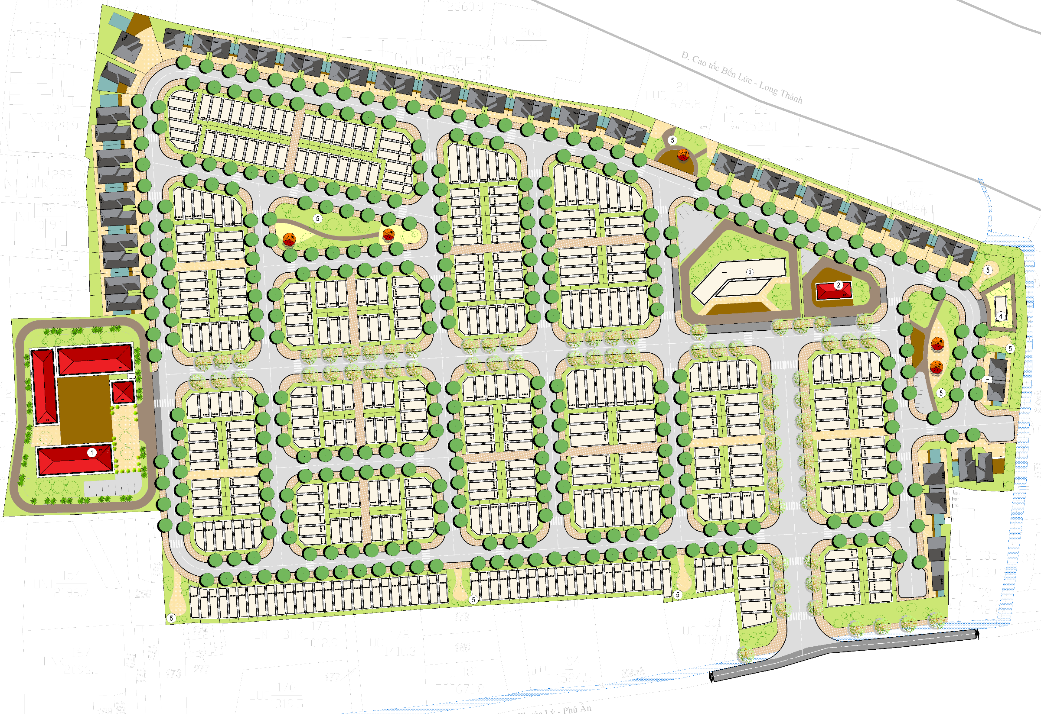
- Tổ chức không gian kiến trúc cảnh quan
Bản đồ 4. Bản đồ tổ chức không gian kiến trúc cảnh quan
- Bố cục không gian kiến trúc toàn khu
Các phương án nghiên cứu khai thác sử dụng đất dựa trên cơ sở nội dung của đồ án quy hoạch chi tiết xây dựng nhằm đáp ứng được những vấn đề chính sau :
- Tổ chức mạng lưới giao thông nội bộ nhóm ở, phù hợp với mạng lưới giao thông chung toàn khu vực. Giao thông mạng lưới ô cờ;
- Bố trí khu chức năng hợp lý, khai thác hiệu quả sử dụng đất và cảnh quan môi trường;
- Tổ chức tốt các công trình cây xanh cảnh quan;
- Đáp ứng được yêu cầu về quy hoạch trước mắt và lâu dài.
- Bố cục không gian khu vực trọng tâm, tuyến, điểm nhấn, điểm nhìn
- Tổ chức mạng lưới giao thông ô cờ. Đường D2 (4,5 – 6,5 – 6,5 – 4,5) lộ giới 22m hình thành trục cảnh quan chính của toàn khu. Đường N3 (4 – 3,5 – 3,5 – 4 ) lộ giới 15m là trục cảnh quan phụ.
- Khu nhà ở: phần lớn các lô nhà được bố trí hướng Đông Bắc – Tây Nam và Tây Bắc – Đông Nam, là hướng gió mát, tránh được nắng gắt và đón được nắng gián tiếp hầu hết thời gian trong ngày;
- Công trình thương mại đón trục chính D2, là điểm nhấn toàn khu;
- Trường học bố trí phía Tây Nam khu vực, đón trục chính N3 ở phía Tây;
- Công viên cây xanh đón trục chính N3 ở phía Đông.
- Các yêu cầu về tổ chức và bảo vệ cảnh quan
Quá trình tổ chức cảnh quan cần đảm bảo một số yêu cầu cơ bản sau:
- Về tổ chức các yếu tố cảnh quan chính (công trình kiến trúc): đảm bảo theo đúng các hồ sơ chỉ giới đường đỏ, chỉ giới xây dựng, các chỉ tiêu kinh tế kỹ thuật về sử dụng đất, mật độ xây dựng mà đồ án đã đề ra để các yếu tố tham gia tạo cảnh quan chính vẫn giữ được ý đồ trong bố cục tổ chức không gian quy hoạch kiến trúc của đồ án;
- Đối với các hạng mục hạ tầng kỹ thuật, ngoài yếu tố hiệu quả, sử dụng an toàn và đảm bảo vệ sinh môi trường còn phải bố trí và thiết kế chi tiết kỹ thuật gọn gàng, không làm mất mỹ quan. (Xem thêm phần quy hoạch hệ thống hạ tầng kỹ thuật).
- Xác định các vùng, khu vực đặc trưng cần kiểm soát
- Mang đặc thù là khu dân cư, do đó khu quy hoạch phải có những tiêu chí riêng cần tuân thủ nghiêm ngặt trong thiết kế:
  - Khu công viên cây xanh: cần kiểm soát và chăm sóc mảng xanh tốt, an toàn vệ sinh môi trường, bảo dưỡng sân tập thể dục, thể thao định kỳ và đảm bảo an ninh tốt tại những khu vực này;
  - Khu nhà ở: cần kiểm soát, đảm bảo an toàn trong nhóm ở. Đồng thời, cần kiểm soát chỉ giới xây dựng để tránh sự lấn chiếm diện tích sử dụng của người dân.
- Thiết kế đô thị
- Mục tiêu thiết kế đô thị
- Tạo không gian hài hòa với môi trường, đồng bộ trong từng khu chức năng;
- Là tiền đề để quản lý không gian cảnh quan khu dân cư;
- Tăng tính tiện nghi khu dân cư bằng các giải pháp bố cục chức năng, kiến trúc, tổ chức các công trình tiện ích trong khu dân cư.
- Nguyên tắc lập quy định
- Tuân thủ theo bố cục chức năng, chỉ tiêu kinh tế kỹ thuật từ nhiệm vụ quy hoạch 1/500 đã duyệt;
- Tôn trọng các giá trị thiên nhiên sẵn có, kết hợp hài hòa giữa giải pháp kiến trúc và môi trường tự nhiên;
- Đảm bảo tổng quan khu vực quy hoạch và các khu vực xung quanh.
- Nội dung quy định
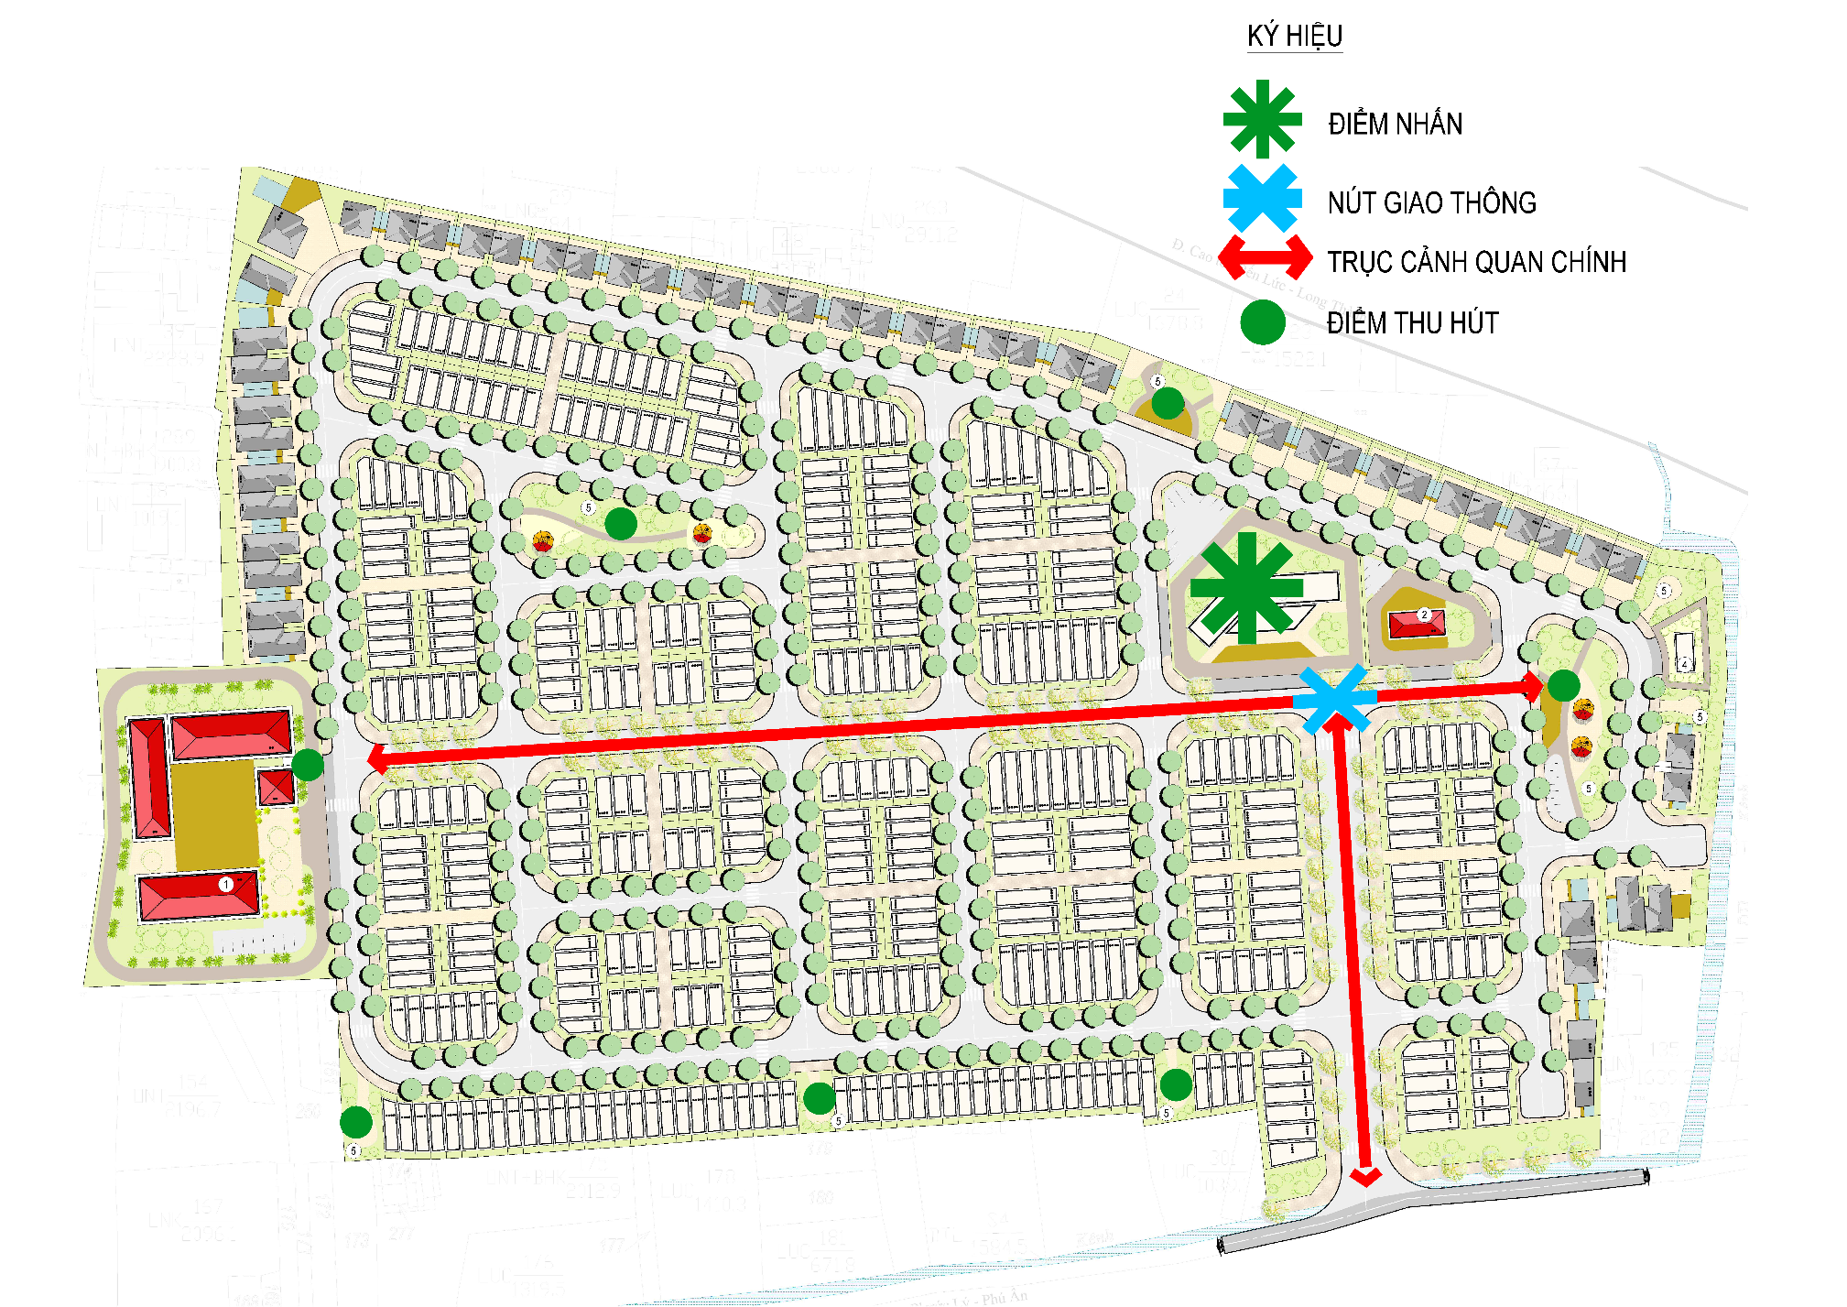
  - Xác định công trình điểm nhấn trong khu quy hoạch theo hướng,tầm nhìn
Hình 1 Yếu tố hình ảnh đô thị
- Điểm nhấn
Điểm nhấn toàn khu là công trình thương mại, quy mô trung bình, nằm trên trục đường chính, dễ tiếp cận.
- Điểm
Trong dự án có điểm thu hút là các điểm công viên nhỏ ở giữa các dãy nhà liên kế.
- Nút
Nút giao thông trong dự án có ảnh hưởng đến hình ảnh khu vực là nút giao hai đường trục chính D2 và N3.
- Tuyến
Yếu tố tuyến nổi bật nhất là đường trục chính D2 tiếp cận khu vực từ đường lớn Phạm Thị Hớn và ngoài ra còn có đường trục chính N3 và các đường nội bộ khác làm tuyến kết nối toàn khu.
- Khu vực
Khu quy hoạch bao gồm nhiều khu vực với sự đa dạng không gian: khu nhà công cộng dịch vụ (không gian công cộng), khu nhà liên kế và khu nhà biệt thự song lập, đơn lập (không gian riêng tư).
  - Xác định chiều cao và khoảng lùi công trình
Bảng 1: Chiều cao xây dựng công trình
Hạng mục |  | Tầng cao tối đa | Chiều cao tối đa | Độ cao thông thủy tối thiểu tầng trệt | Độ cao thông thủy tối thiểu các tầng khác
 |  | (tầng) | (m) | (m) | (m)
1 | Nhà biệt thự | 3 | 15,2 | 3,2 | 3,0
2 | Nhà liên kế | 4 | 16,2 | 3,0 | 2,8
3 | Công trình thương mại | 4 | 20,0 | 3,2 | 3,0
4 | Trường học | 2 | 12,0 | 3,2 | 3,0
5 | Trạm y tế | 2 | 12,0 | 3,2 | 3,0
6 | Công trình hạ tầng | 2 | 12,0 | - | -
7 | Công viên | 1 | 5,0 | - | -
- Chiều cao tối đa toàn khu là 20m, 4 tầng;
- Cao độ hoàn thiện tầng 1(tầng trệt): tối thiểu +0,35m so với cốt 0,00m (tính từ cao độ hoàn thiện của bó vỉa hay mặt hố ga tại ranh giới lô đất);
Bảng 2: Khoảng lùi công trình trên từng đường phố
STT | Tên đường | Khoảng lùi trước (m)
 |  | Công trình nhà ở | Công trình dịch vụ công cộng
1 | Đường D0 | 3m | 4m
2 | Đường D1 | 2m | 4m
3 | Đường D2 | 2m | -
4 | Đường D3 | 2m | 4m
5 | Đường D4 | 2m | -
6 | Đường D5 | 2m | 4m
7 | Đường D6 | 2m | 4m
8 | Đường D7 | 2m cho nhà liên kế,  3m cho nhà biệt thự. | 4m
9 | Đường N1 | 2m | 4m
10 | Đường N2 | 2m | -
11 | Đường N3 | 2m | 4m
12 | Đường N4 | 2m | 4m
13 | Đường N5 | 2m | 4m
14 | Đường N6 | 2m cho nhà liên kế,  3m cho nhà biệt thự. | 4m
15 | Đường N7 | 3m đối với lô BT1  2m đối với lô BT2 | 4m
Bảng 3: Khoảng lùi công trình
Hạng mục |  | Khoảng lùi trước tối thiểu | Khoảng lùi sau tối thiểu | Khoảng lùi bên tối thiểu | Ghi chú
 |  | (tầng) | (m) | (m) | (m)
1 | Nhà biệt thự song lập, đơn lập | 3 | 3 | 2 | * Ngoại trừ BT1-1 đến BT1-4 lùi trước và sau ≥ 2m, lùi bên ≥ 3m
2 | Nhà liên kế | 2 | 2 | 0 | * Đối với lô góc lùi bên ≥ 2m
3 | Công trình thương mại | 4 | 4 | 4 | -
4 | Trường học | 4 | 4 | 4 | -
5 | Trạm y tế | 4 | 4 | 4 | -
6 | Công trình hạ tầng | 4 | 4 | 4 | -
7 | Công viên | 4 | 4 | 4 | -
  - Xác định hình khối, màu sắc, hình thức kiến trúc chủ đạo và các quy định khác
- Quy định về hình khối công trình kiến trúc:
- Tổ hợp hình khối công trình linh động theo lô đất và theo cụm tạo ra những loại công trình, những cụm công trình khác nhau, điều này tạo ra nhiều loại sản phẩm có giá trị khác nhau phù hợp cho nhiều loại nhu cầu. Tạo tính nhịp điệu về cấu trúc mặt đứng, hình thành các dãy phố đa dạng và hấp dẫn;
- Quy định về hình thức kiến trúc chủ đạo:
- Hình thức kiến trúc: hiện đại, trang nhã, khuyến khích các giải pháp thông gió chiếu sáng phù hợp với khí hậu của khu vực, các giải pháp sử dụng nguồn năng lượng Mặt Trời và năng lượng gió. Hình thức kiến trúc thống nhất; những biến đổi về mặt bằng, khối tích, tạo ra sự đa dạng nhưng không xa lạ;
- Biển quảng cáo gắn trên mặt tiền ngôi nhà không được sử dụng các vật liệu có độ phản quang lớn hơn 70%, diện tích biển không lớn quá 20% diện tích mặt tiền. Không được che lấp cửa sổ và cửa ra vào.
- Màu sắc trang trí mặt tiền nhà:
Sử dụng màu sắc tươi sáng, cùng tông màu hài hòa trên bề mặt công trình và cả dãy nhà đồng nhất. Hạn chế dùng các màu tối, sẫm, gây cảm giác khó chịu về thị giác, nóng bức về cảm giác và gây tâm lý phản cảm.
- Phần nhà được xây dựng vượt quá chỉ giới xây dựng:
- Đối với trường hợp chỉ giới xây dựng lùi sâu so với chỉ giới đường đỏ, thì bậc thềm, vệt dắt xe, bậu cửa, gờ chỉ, cách cửa, ô văng, mái đua, mái đón và móng nhà được phép vượt quá chỉ giới xây dựng;
- Riêng ban công được nhô quá chỉ giới xây dựng không quá 1,4m và không được che chắn tạo thành buồng hay lô-gia;
- Không có bộ phận nào của nhà vượt quá chỉ giới đường đỏ.
- Quy định về vật liệu xây dựng:
Ưu tiên sử dụng vật liệu xây dựng địa phương, phù hợp với điều kiện khí hậu thổ nhưỡng của khu vực, phù hợp với vùng khí hậu nhiệt đới chống nắng, chống ẩm, chống mưa….tốt.
- Quy định về hàng rào:
- Hàng rào phải có hình thức thoáng nhẹ, mỹ quan và thống nhất trên từng trục đường cũng như từng khu vực;
- Chiều cao tối đa của hàng rào 2,5m.
- Quan hệ với các công trình bên cạnh:
- Công trình không được vi phạm ranh giới:
- Không bộ phận nào của ngôi nhà kể cả thiết bị, đường ống, phần ngầm dưới đất (móng, đường ống), được vượt quá ranh giới với lô đất bên cạnh;
- Không được xả nước mưa, nước thải các loại (kể cả nước ngưng tụ của máy lạnh), khí bụi, khí thải sang nhà bên cạnh.
- Quy định khác:
- Ngoài những quy định trên, còn một số quy định khác nhằm đạt tới một khu dân cư hoàn mỹ và thân thiện với con người như sau:
  - Các công trình phải đảm bảo khoảng lùi, chỉ giới xây dựng như trong Bản vẽ Quy hoạch Chỉ giới đường đỏ, Chỉ giới xây dựng;
  - Các hình thức thiết kế vỉa hè (bao gồm cả cách trồng cây xanh) cần phải tương thích với tính chất của công trình;
  - Nhà công cộng, dịch vụ (trường học, thương mại...) phải có diện tích tập kết người và xe trước cổng (vịnh đậu xe), đồng thời có đủ diện tích sân, bãi đỗ xe cho số người ra vào công trình (kể cả khách vãng lai) có thể ra vào, tụ tập, để xe thuận lợi , an toàn;
  - Trong công viên cây xanh bố trí đủ các hệ thống: Cấp nước, thoát nước, chiếu sáng, đảm bảo vệ sinh môi trường trong khu vực hoạt động công cộng.
  - Không gian mở, điểm nhấn: Những công trình tại góc đường là những công trình rất quan trọng về mặt cảnh quan. Đây là điểm nhấn của trục đường phố nên phải nghiên cứu thiết kế hết sức cẩn thận, đảm bảo mọi góc nhìn.
  - Hệ thống cây xanh công cộng và cây xanh đường phố
- Nguyên tắc thiết kế cây xanh:
- Có 1 công viên tập trung, 1 công viên nhóm ở và các điểm công viên nhỏ đảm bảo nhu cầu và đảm bảo bán kính phục vụ;
- Tận dụng và phát triển cây xanh địa phương.
- Cây xanh công viên:
- Công viên là không gian công cộng quan trọng, nơi con người giao tiếp với con người và với thiên nhiên. Về mặt thẩm mỹ, cảnh quan công viên góp phần làm mềm các khối công trình kiến trúc. Các cây trồng trong công viên cao và có tán rộng tạo bóng mát. Dưới mặt đất là các bãi cỏ rộng có trồng xen kẽ hoa tạo thêm màu sắc và hương thơm;
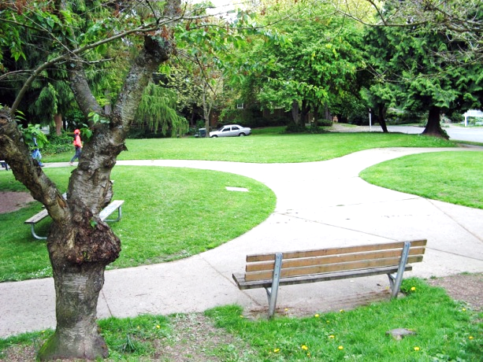
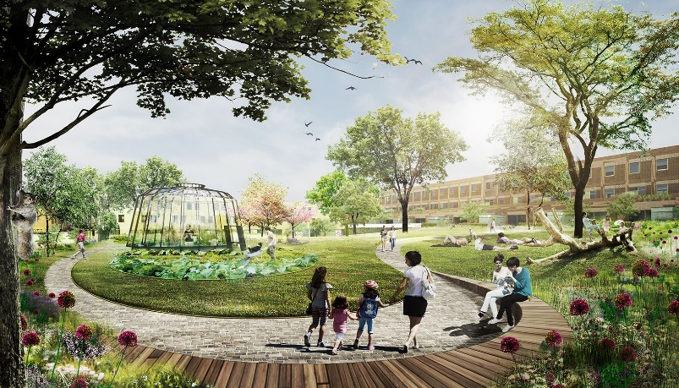
Hình 2: Giải pháp bố cục cây xanh công viên.
- Thông thường, để tạo cảnh quan đa dạng, phong phú và duy trì môi trường tự nhiên, cây xanh được trồng phân tầng và được kết hợp nhiều loại khác nhau:
  - Tầng cây bụi: chiều cao ≤ 2m với đa dạng các loài cây như cây thân thảo, cây tiểu mộc hay cây leo đem lại con người cảm nhận rõ ràng về một thảm cỏ trải dài đầy màu sắc, hay những lùm cây, khóm hoa như quyện qua mỗi bước chân, qua ánh nhìn hay tầm tay với;
Cỏ ba lá | Hoa ngũ sắc | Hoa trạng nguyên
Hình 3: Tầng cây bụi
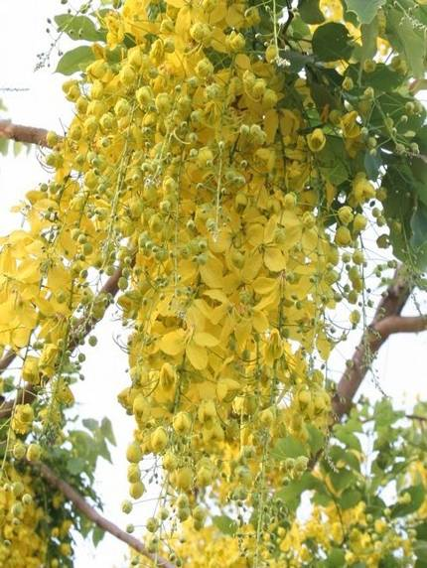
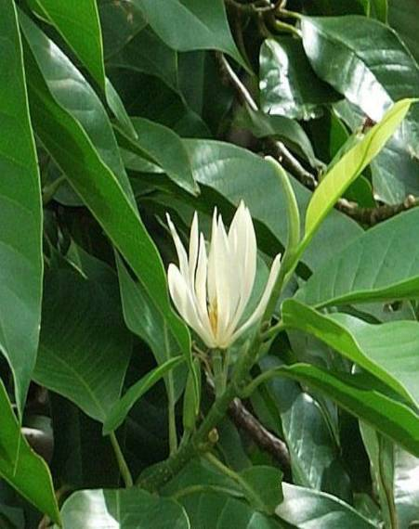
- Tầng cây trung mộc và tiểu mộc: với chiều cao từ 3m đến ≤ 15m, gồm nhiều loại;
Hoa bọ cạp vàng
Hoa ngọc lan
- Cây đa dạng về màu sắc, hình dáng tán lá và độ cao. Các cây trong dạng này được bố cục theo dạng dải, theo từng cụm hay đứng đơn lẻ mang lại những hiệu quả nhất định về tầm nhìn, cảm giác hay màu sắc. Ngoài ra, tầng cây này với nhiều loại có hoa, quả và chiều cao thân cây vừa phải đem lại cảm giác thân thiện và thích thú với con người. Những cây thuộc nhóm này như: Bằng Lăng Tím, Bò Cạp Vàng, Ngọc Lan, Điệp Vàng, Lộc Vừng.

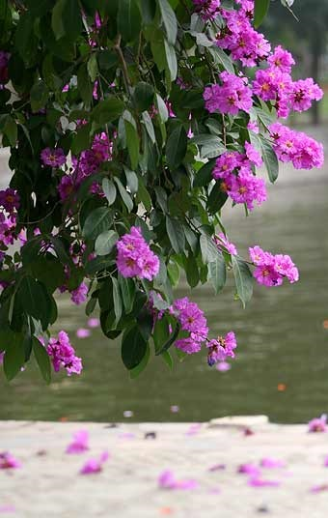
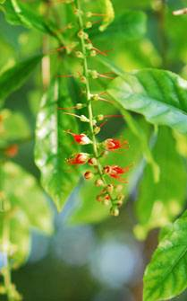
Hoa điệp vàng
Hoa điệp vàng
Hoa bằng lăng
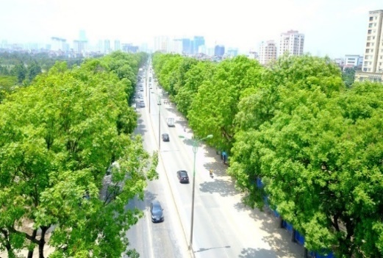
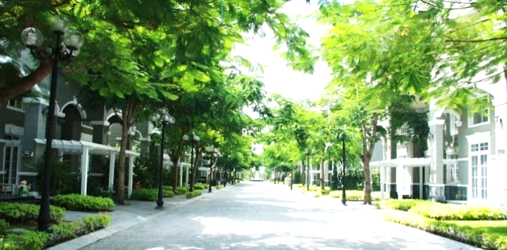
- Cây xanh đường phố:

Hình 4:Hình minh họa cây xanh đường phố
- Các đường có bề rộng vỉa hè ≥3m phù hợp trồng cây loại 2, (cây trung mộc);
- Trên các đường của khu ở đều trồng cây xanh, khoảng cách giữa các cây từ 8-10 m;
- Đặc điểm:
+ Cây có thân thẳng, gỗ dai đề phòng bị giòn gãy bất thường, tán lá gọn, thân cây không có gai, có độ phân cành cao (khuyến khích trồng cây dầu, sao, thông);
+ Lá cây có bản rộng để tăng cường quá trình quang hợp, tăng hiệu quả làm sạch môi trường;
+ Hoa quả (hoặc không có quả) không hấp dẫn ruồi nhặng làm ảnh hưởng đến vệ sinh môi trường;
+ Tuổi thọ cây phải dài ( ≥50 năm), có tốc độ tăng trưởng tốt, có sức chịu đựng được sự khắc nghiệt của thời tiết, ít bị sâu bệnh, mối mọt phá hoại.
- Cây xanh công trình:
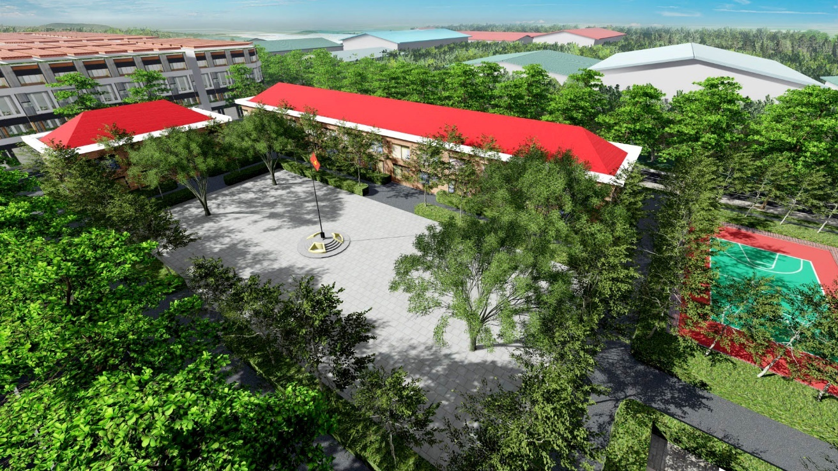
Hình 5: Hình minh họa cây xanh trong công trình
- Khuôn viên các công trình công cộng cũng là không gian lớn, tập trung đông người nên đòi hỏi cây xanh phải được lựa chọn và bố trí hợp lý để vừa đảm bảo bóng mát, vừa đảm bảo tính thẩm mỹ. Dọc theo lối đi, tường rào hay tường công trình có thể trồng các loại hoa để tạo thêm màu sắc và hương thơm;
- Tỉ lệ đất trồng cây xanh trong lô đất trường học tối thiểu 30%;
- Khuôn viên các công trình nhà ở sử dụng cây xanh phía trước mỗi nhà, có thể trồng cây hoa giấy leo giàn để tăng thêm sự mềm mại và gần gũi thiên nhiên của công trình. Trong khuôn viên công trình nhà ở có thể trồng cây ăn quả, cây bóng mát kèm, giàn hoa leo;
- Tỉ lệ đất trồng cây xanh trong lô đất nhà biệt thự tối thiểu 20%.

- Quy hoạch hạ tầng kỹ thuật

Quy hoạch mạng lưới giao thông

Cơ sở thiết kế
- QCXDVN 01:2008/ BXD Quy chuẩn kỹ thuật quốc gia về quy hoạch xây dựng;
- QCVN 07-4:2016/ BXD Quy chuẩn kỹ thuật quốc gia các công trình hạ tầng kỹ thuật công trình giao thông;
- TCVN 104 – 207: Đường đô thị - Yêu cầu thiết kế;
- TCVN 7801:2008 Quy hoạch phát triển khu du lịch – Tiêu chuẩn thiết kế;
- Và các tiêu chuẩn có liên quan.

Các chỉ tiêu kỹ thuật
Bảng 4 : Các chỉ tiêu kỹ thuật
STT | Tên chỉ tiêu | Đơn vị | Theo quy hoạch | Theo quy phạm
1 | Tốc độ thiết kế | km/h | ≥20
2 | Bán kính bó vỉa | m | ≥8 | ≥8
3 | Tầm nhìn tại giao lộ | m | ≥20 | ≥20
4 | Kết cấu mặt đường |  | BTNN
Ghi chú:
- Bán kính cong bó vỉa tại các giao lộ phải phù hợp với QCVN 01:2008/BXD (quy chuẩn kĩ thuật Quốc gia các công trình hạ tầng kĩ thuật);
- Để nhằm đảm bảo an toàn và tầm nhìn cho các phương tiện giao thông nên vạt góc tại các giao lộ được áp dụng theo TCXDVN 9411-2012.

Nguyên tắc thiết kế
- Về giao thông đối ngoại: Trong khu vực quy hoạch có các tuyến đường đối ngoại là đường D2, sẽ nối kết khu dân cư với đường Phạm Thị Hớn;
- Về giao thông đối nội: Xây dựng mới các tuyến đường nội bộ gắn kết với các trục chính;
- Quy hoạch giao thông đảm bảo các các yêu cầu về kinh tế, kỹ thuật, tiêu chuẩn quy phạm và mỹ quan;
- Mạng lưới đường đảm bảo thuận lợi cho việc bố trí hệ thống hạ tầng kỹ thuật đô thị trên tuyến đường.
- Dọc ranh Quy hoạch phía Đông và Đông Nam tiếp giáp với kênh nước, đề xuất giải pháp gia cố bằng giải pháp kè cho từng vị trí như sau:
  - Sử dụng mặt cắt kè mái nghiêng cho các phân đoạn: A-B, C-D.
  - Sử dụng mặt cắt kè đứng cho các phân đoạn: B-C, E-F, G-H

Thống kê khối lượng và khái toán kinh phí

Bảng thống kê khối lượng
TÊN ĐƯỜNG | MẶT CẮT | CHIỀU DÀI (m) | LỘ GIỚI (m) | KÍCH THƯỚC MẶT CẮT(m) |  |  | TỔNG DIỆN TÍCH (m²)
 |  |  |  | VỈA HÈ TRÁI | MẶT ĐƯỜNG | VỈA HÈ PHẢI
ĐƯỜNG D0 | 1a-1a | 99,25 | 13,0 | 3,00 | 7,00 | 3,00 | 1.290,26
ĐƯỜNG D1 | 1b-1b, 1d-1d | 156,50 | 13,0 | 3,00 | 7,00 | 3,00 | 2.034,55
ĐƯỜNG D2 | 3-3 | 150,23 | 22,0 | 4,50 | 13,00 | 4,50 | 3.304,95
ĐƯỜNG D3 | 1b-1b, 1d-1d | 171,55 | 13,0 | 3,00 | 7,00 | 3,00 | 2.230,09
ĐƯỜNG D4 | 1d-1d | 192,50 | 13,0 | 3,00 | 7,00 | 3,00 | 2.502,50
ĐƯỜNG D5 | 1d-1d | 205,33 | 13,0 | 3,00 | 7,00 | 3,00 | 2.669,29
ĐƯỜNG D6 | 1b-1b, 1d-1d | 180,03 | 13,0 | 3,00 | 7,00 | 3,00 | 2.340,42
ĐƯỜNG D7 | 1c-1c, 1d-1d | 255,91 | 13,0 | 3,00 | 7,00 | 3,00 | 3.326,84
ĐƯỜNG N1 | 1d-1d | 329,00 | 13,0 | 3,00 | 7,00 | 3,00 | 4.277,00
ĐƯỜNG N2 | 1d-1d | 81,12 | 13,0 | 3,00 | 7,00 | 3,00 | 1.054,56
ĐƯỜNG N3 | 2a-2a, 2b-2b | 344,00 | 15,0 | 4,00 | 7,00 | 4,00 | 5.160,00
ĐƯỜNG N4 | 1b-1b | 81,00 | 13,0 | 3,00 | 7,00 | 3,00 | 1.053,00
ĐƯỜNG N5 | 1b-1b, 1d-1d | 134,38 | 13,0 | 3,00 | 7,00 | 3,00 | 1.746,94
ĐƯỜNG N6 | 1b-1b | 344,82 | 13,0 | 3,00 | 7,00 | 3,00 | 4.482,71
ĐƯỜNG N7 | 1b-1b | 52,46 | 13,0 | 3,00 | 7,00 | 3,00 | 681,98
ĐƯỜNG GIỮA LÔ | 4-4 | 438,00 | 4,0 | - | - | - | 1.752,00
TỔNG CỘNG |  |  |  |  |  |  | 39.907,09
DIỆN TÍCH CHỒNG CHÉO TẠI NÚT |  |  |  |  |  |  | 2.233,05
TỔNG DIỆN TÍCH ĐẤT GIAO THÔNG |  |  |  |  |  |  | 37.674,04
Tổng diện tích giao thông đã trừ khối lượng chồng chéo tại nút.
Bảng khái toán kinh phí
STT | Danh mục | Đơn vị tính | Khối lượng | Đơn giá | Thành tiền
 |  |  |  | (đồng) | (đồng)
1 | Vỉa hè | m² | 17.492 | 1.200.000 | 20.990.888.400
2 | Lòng đường | m² | 21.733 | 2.500.000 | 54.331.760.000
3 | Dự phòng | 10% (1 + 2 ) |  |  | 7.532.264.840
Tổng |  |  |  |  | 82.854.913.240
(Tám mươi hai tỷ, tám trăm năm mươi tư triệu, chín trăm mười ba nghìn, hai trăm bốn mươi đồng)

Quy hoạch cao độ nền và thoát nước mưa

Cơ sở thiết kế
- QCXDVN 01:2008/ BXD Quy chuẩn kỹ thuật quốc gia về quy hoạch xây dựng;
- QCVN 07-2:2016/BXD Quy chuẩn kỹ thuật quốc gia các công trình hạ tầng kỹ thuật công trình thoát nước;
- TCVN 7957-2008: Tiêu chuẩn thiết kế mạng lưới thoát nước bên ngoài và công trình;
- Và các tiêu chuẩn hiện hành có liên quan.

Các chỉ tiêu kỹ thuật
- Cao độ khống chế san nền tối thiểu được xác định theo QCXDVN 01:2008/BXD như sau:
- Theo dữ liệu từ Đài Khí tượng Thủy văn khu vực Nam Bộ, cao độ mực nước cao nhất được đo đạc và tính toán từ 1988-2017 theo chu kỳ lặp lại 100 năm tại trạm Bến Lức – sông Vàm Cỏ Đông là H = +1,72m. Chọn cao độ nền theo quy hoạch phân khu H ≥ + 2,5m (theo hệ cao độ Quốc gia Hòn Dấu).
* Giải pháp gia cố ranh:
- Đề xuất giải pháp sử dụng bao tải cát kết hợp cừ dừa. Mục đích chỉ sử dụng biện pháp gia cố tạm thời nhưng vẫn đủ đảm bảo an toàn cho ranh san lấp, sau này khi đến các giai đoạn phân kỳ đầu tư tiếp theo của các khu đô thị liền kề sẽ dễ dàng tháo bỏ hơn.
- Phạm vi phía trong khu quy hoạch lựa chọn giải pháp gia cố ranh là đổ mái taluy đất m=1:1 để thuận tiện cho việc tiếp tục triển khai các giai đoạn sau này trong khu.

Nguyên tắc thiết kế
- Xây dựng mạng lưới thoát nước mưa tách riêng với nước thải sinh hoạt;
- Quy hoạch hệ thống thoát nước kết nối vào hệ thống kết nối chung;
- Lựa chọn hình thức nối cống là nối ngang đỉnh cống.
- Thiết kế thoát nước riêng với nước thải sinh hoạt. Nước mưa sẽ được gom về các trục giao thông sau đó đổ ra kênh ở phía Đông khu quy hoạch.
- Cống tròn BTCT –vỉa hè và băng đường, kích thước cống tính toán theo chu kỳ tràn cống T=3 năm. Kích thước từ D400mm đến D1500 mm. Tổ chức thoát nước hai bên.
- Tiến hành chia toàn bộ khu vực thành các lưu vực thoát nước chính. Chọn độ sâu chôn cống ban đầu tối thiểu là 0.7m nhằm đảm bảo cống làm việc bình thường
- Quy trình tính toán thủy lực tuân theo tiêu chuẩn TCVN 7957:2008.

Thống kê khối lượng và khái toán
Bảng tổng hợp khối lượng và khái toán kinh phí
STT | DANH MỤC | ĐƠN VỊ | KHỐI LƯỢNG | ĐƠN GIÁ | KINH PHÍ
SAN NỀN
1 | ĐÀO NỀN | m3 | 0,00
2 | ĐẮP NỀN | m3 | 233.655,78 | 80.000 | 18.692.462.000
THOÁT NƯỚC MƯA
1 | CỐNG TRÒN BTCT D400 | m | 531,97 | 1.000.000 | 531.973.000
2 | CỐNG TRÒN BTCT D600 | m | 2.124,77 | 1.635.000 | 3.473.994.000
3 | CỐNG TRÒN BTCT D800 | m | 544,09 | 3.520.000 | 1.915.183.000
4 | CỐNG TRÒN BTCT D1000 | m | 114,50 | 5.440.000 | 622.880.000
5 | CỐNG TRÒN BTCT D1200 | m | 25,56 | 7.500.000 | 191.715.000
6 | CỐNG TRÒN BTCT D1500 | m | 54,87 | 9.500.000 | 521.237.000
7 | HỐ GA | CÁI | 217 | 8.500.000 | 1.844.500.000
8 | CỬA XẢ | CÁI | 1 | 13.500.000 | 13.500.000
 | TỔNG |  |  |  | 27.807.444.000
(Hai mươi bảy tỷ, tám trăm lẻ bảy triệu, bốn trăm bốn mươi tư nghìn đồng).

Quy hoạch cấp nước

Cơ sở thiết kế
- QCXDVN 01:2008/ BXD Quy chuẩn kỹ thuật quốc gia về quy hoạch xây dựng;
- QCVN 07-1:2016/BXD Quy chuẩn kỹ thuật quốc gia các công trình hạ tầng kỹ thuật công trình cấp nước;
- TCVN 33-2006: Tiêu chuẩn thiết kế cấp nước - Mạng lưới đường ống và công trình;
- TCVN 2622-1995: Phòng cháy, chống cháy cho nhà và công trình – Yêu cầu thiết kế;
- Tiêu chuẩn lựa chọn nguồn nước cấp, chất lượng nguồn nước TCXD 233 – 1999.

Nguyên tắc thiết kế
- Giai đoạn đầu sử dụng nguồn nước cấp của khu vực đấu nối vào trạm tăng áp của dự án. Về lâu dài sử dụng nguồn nước cấp của công ty TNHH Một thành viên Nước sạch Cần Giuộc đầu tư dự án cấp nước sạch cho 06 xã vùng thượng của huyện Cần Giuộc.
- Tuyến ống cấp nước sử dụng vật liệu HDPE;
- Lưu lượng cấp nước chữa cháy cho một đám cháy 10 lít/s số đám cháy xảy ra đồng thời cùng một lúc là 1 đám cháy, thời gian chữa cháy trong 3h, lưu lượng cấp nước chữa cháy là 108m³. Các trụ chữa cháy được bố trí trên các tuyến ống cấp nước từ D110mm, khoảng cách giữa các trụ chữa cháy từ 100m đến 150m. Áp lực trong mạng lưới cấp nước chữa cháy phải đảm bảo ≥ 10m theo quy chuẩn xây dựng việt nam QCXDVN 01: 2008/BXD.

Tính toán nhu cầu dùng nước
- Dân số dự kiến của khu quy hoạch: N=1936 người.
Bảng tính toán nhu cầu dùng nước
STT | Hạng mục | Chỉ tiêu | Đơn vị | Nhu cầu | Đơn vị
1 | Nước thải sinh hoạt (Qsh-cn) | 150 | lít/người.ngày | 290,40 | m³/ngày đêm
2 | Nước công trình công cộng (Qcc-cn) | 2 | lít/m² sàn.ngày | 16,81 | m³/ngày đêm
3 | Nước công trình giáo dục | 100 | lít/ cháu.ngày | 33,30 | m³/ngày đêm
4 | Đất hạ tầng kỹ thuật | 2 | lít/m².ngày | 0,54 | m³/ngày đêm
5 | Nước rửa đường | 0,5 | lít/m².ngày | 18,84 | m³/ngày đêm
6 | Nước tưới vườn hoa, công viên | 3 | lít/m².ngày | 15,62 | m³/ngày đêm
7 | Nước thất thoát rò rỉ | 15 | % | 56,33 | m³/ngày đêm
8 | Tổng nhu cầu dùng nước |  |  | 431,84 | m³/ngày đêm
9 | Tổng nhu cầu dùng nước ngày lớn nhất | 1,3 |  | 561,39 | m³/ngày đêm
10 | Tổng lưu lượng nước chữa cháy | 10 | l/s | 108,00 | m³
Tổng nhu cầu cấp nước: 561,39 m³/ngày

Thống kê khối lượng và khái toán kinh phí
Bảng thống kê khối lượng và khái toán kinh phí
STT | Hạng mục | Đơn vị | Khối lượng | Đơn giá | Thành tiền
1 | Ống HDPE D110 | m | 4.335,25 | 650.000,00 | 2.817.913.000
2 | Trụ cứu hỏa | cái | 9 | 1.500.000,00 | 13.500.000
3 | Phụ tùng cấp nước | % |  | 10 | 283.141.000
TỔNG |  |  |  |  | 3.114.554.000
(Ba tỷ, một trăm mười bốn triệu, năm trăm năm mươi tư nghìn đồng).

Quy hoạch thoát nước thải và xử lý chất thải rắn

Cơ sở thiết kế
- QCXDVN 01:2008/ BXD Quy chuẩn kỹ thuật quốc gia về quy hoạch xây dựng;
- QCVN 07-2:2016/BXD Quy chuẩn kỹ thuật quốc gia các công trình hạ tầng kỹ thuật thoát nước;
- QCVN 07-9:2016/BXD Quy chuẩn kỹ thuật quốc gia các công trình hạ tầng kỹ thuật công trình quản lý chất thải rắn và nhà vệ sinh công cộng;
- TCVN 7957-2008: Thoát nước - Mạng lưới bên ngoài và công trình – Tiêu chuẩn thiết kế;
- TCXDVN 1329/2002/BYT/QĐ: Tiêu chuẩn xây dựng Việt Nam, ngày 18/04/2002, tiêu chuẩn vệ sinh đối với nước sạch dùng để ăn uống và sinh hoạt.

Nguyên tắc thiết kế
- Hệ thống thoát nước thải đươc thiết kế riêng hoàn toàn với hệ thống thoát nước mưa;
- Nước thải tự chảy theo các tuyến cống đường phố về trạm xử lý nước thải tập trung của khu vực . Chiều sâu chôn cống tính tới đỉnh cống tối thiểu là 0,7m, vật liệu cống là HDPE;
- Nước thải sau khi xử lý đạt yêu cầu Quy chuẩn kỹ thuật Quốc gia về Nước thải sinh hoạt – QCVN 14:2008/BTNMT – mức A được xả ra môi trường;
- Đề xuất xây dựng trạm xử lý nước thải để xử lý toàn bộ nước thải cho toàn khu quy hoạch trước khai xả ra môi trường với công suất 400 m³/ngày ở phía Đông khu quy hoạch;
- Chất thải rắn của toàn khu cần phải được thu gom về các bãi trung chuyển rác và được đưa vào khu vực tập trung chất thải của địa phương;
- Chất thải rắn: 1kg/người/ngày.đêm;
- Tống khối lượng chất thải rắn: 1.936 kg/ngày đêm.

Tính toán nhu cầu thoát nước thải
Bảng tính toán nhu cầu thoát nước
STT | Hạng mục | Chỉ tiêu | Đơn vị | Nhu cầu | Đơn vị
1 | Nước thải sinh hoạt | 80%Qsh-cn |  | 232,32 | m³/ngàyđêm
2 | Nước công trình công cộng | 2 | lít/m² sàn.ngày | 16,81 | m³/ngàyđêm
3 | Nước công trình giáo dục, công cộng | 100 | lít/ cháu.ngày | 33,30 | m³/ngàyđêm
4 | Đất hạ tầng kỹ thuật | 2 | lít/m².ngày | 0,54 | m³/ngàyđêm
5 | Tổng nhu cầu nước thải trung bình |  |  | 282,98 | m³/ngàyđêm
6 | Tổng nhu cầu nước thải ngày lớn nhất | 1,3 |  | 367,87 | m³/ngàyđêm
7 | Tổng khối lượng chất thải rắn | 1 | kg/người.ngđ | 1936,00 | m³/ngàyđêm
Lưu lượng nước thải quy hoạch là 369,87 m³/ngày.

Thống kê khối lượng và khái toán kinh phí
Bảng thống kê khối lượng và khái toán kinh phí.
STT | DANH MỤC | ĐƠN VỊ | KHỐI LƯỢNG | ĐƠN GIÁ | THÀNH TIỀN
1 | CỐNG TRÒN HDP D300 | m | 3.593,67 | 644.200 | 2.315.045.000
2 | HỐ GA | CÁI | 201 | 1.500.000 | 301.500.000
TỔNG |  |  |  |  | 2.616.545.000
(Hai tỷ, sáu trăm mười sáu triệu, năm trăm bốn mươi lăm nghìn đồng).

Quy hoạch cấp điện

Cơ sở thiết kế
- QCVN 07:2010/BXD Quy chuẩn kỹ thuật quốc gia các công trình HTKT đô thị;
- QCVN 01:2008/BXD Quy chuẩn xây dựng Việt Nam – Quy hoạch xây dựng;
- Chỉ tiêu cấp điện sinh hoạt trong đô thị theo Quy chuẩn xây dựng -Tâp I;
- TCVN 333-2005: Tiêu chuẩn chiếu sáng đường phố và quảng trường;
- Quy phạm trang bị điện: 11 TCN-19-2006 và 11 TCN-21-2006 do Bộ Công nghiệp ban hành năm 2006;
- Tiêu chuẩn Quy phạm nối đất và nối không các thiết bị điện TCVN 4756-89.

Các chỉ tiêu kỹ thuật
Nhu cầu dùng điện khu quy hoạch bao gồm nhu cầu điện sinh hoạt và chiếu sáng.
Bảng tổng hợp chỉ tiêu
Chức năng | Suất phụ tải P₀
 | Chỉ tiêu | Đơn vị tính
Đất ở liên kế | 3 | kW/hộ
Đất ở biệt thự | 5 | kW/hộ
Đất công trình thương mại dịch vụ | 0.035 | kW/m² sàn
Đất hạ tầng kỹ thuật | 45 | W/m² sàn
Đất giáo dục (trường học) | 0,15 | kW/học sinh
Đất y tế | 1,5 | kW/giường
Đất cây xanh | 2 | W/m²
Đất giao thông | 5 | W/m²

Nguyên tắc thiết kế.
- Nguồn điện cấp cho khu quy hoạch là trạm biến áp 110/22 kV Bến Lức;
- Mạng lưới điện trung thế và hạ thế cho phép đi ngầm hoặc sử dụng đường dây trên không theo mục 5.9 QCVN 07:2010/BXD. Lựa chọn mạng điện của khu quy hoạch được đi ngầm nhằm đảm bảo mỹ quan;
- Sử dụng máy biến áp hạ thế có công suất được tính toán cụ thể để cấp điện đến các phụ tải.

Tính toán nhu cầu
Bảng tính toán nhu cầu cấp điện
STT | Ký Hiệu | Loại Đất | Diện Tích Sàn (m²) | Công Trình (Căn), Học Sinh (Cháu), diện tích | Chỉ tiêu | Đơn vị | Công Suất (kW) | +8%Dự Phòng
 | ĐẤT Ở
1 | LK1 | Liên kế |  | 10 | 3 | kW/hộ | 30,00 | 32,00
2 | LK2 | Liên kế |  | 29 | 3 | kW/hộ | 87,00 | 94,00
3 | LK3 | Liên kế |  | 29 | 3 | kW/hộ | 87,00 | 94,00
4 | LK4 | Liên kế |  | 31 | 3 | kW/hộ | 93,00 | 100,00
5 | LK5 | Liên kế |  | 31 | 3 | kW/hộ | 93,00 | 100,00
6 | LK6 | Liên kế |  | 28 | 3 | kW/hộ | 84,00 | 91,00
7 | LK7 | Liên kế |  | 28 | 3 | kW/hộ | 84,00 | 91,00
8 | LK8 | Liên kế |  | 31 | 3 | kW/hộ | 93,00 | 100,00
9 | LK9 | Liên kế |  | 10 | 3 | kW/hộ | 30,00 | 32,00
10 | LK10 | Liên kế |  | 19 | 3 | kW/hộ | 57,00 | 62,00
11 | LK11 | Liên kế |  | 29 | 3 | kW/hộ | 87,00 | 94,00
12 | LK12 | Liên kế |  | 31 | 3 | kW/hộ | 93,00 | 100,00
13 | LK13 | Liên kế |  | 46 | 3 | kW/hộ | 138,00 | 149,00
14 | LK14 | Liên kế |  | 28 | 3 | kW/hộ | 84,00 | 91,00
15 | LK15 | Liên kế |  | 35 | 3 | kW/hộ | 105,00 | 113,00
16 | LK16 | Liên kế |  | 29 | 3 | kW/hộ | 87,00 | 94,00
17 | BT1 | Biệt thự |  | 6 | 5 | kW/hộ | 30,00 | 33,00
18 | BT2 | Biệt thự |  | 17 | 5 | kW/hộ | 85,00 | 93,00
19 | BT3 | Biệt thự |  | 20 | 5 | kW/hộ | 100,00 | 109,00
20 | BT4 | Biệt thự |  | 10 | 5 | kW/hộ | 50,00 | 55,00
 | TỔNG |  |  | 497 |  |  | 1597 | 1727,00
 | ĐẤT KHÁC
1 | TH | Đất trường học  (nhà trẻ, mẫu giáo) | 9.937,05 | 663,00 | 0,15 | kW/học sinh | 99,45 | 107,00
2 | YT | Đất trạm y tế | 990,04 | 9,90 | 1,50 | kW/giường | 14,85 | 16,00
3 | TM | Đất thương mại dịch vụ | 7.614,36 |  | 0,035 | kW/m² sàn | 266,50 | 288,00
4 | CX | Đất cây xanh công cộng | 3.889,13 |  | 2,00 | W/m² | 7,78 | 8,00
5 | KT | Đất hạ tầng kỹ thuật  (trạm xử lý nước thải) | 271,26 |  | 45,00 | W/m² sàn | 12,21 | 13,00
6 | GT | Đất giao thông | 37.674,04 |  | 5,00 | W/m² | 188,37 | 203,00
 | TỔNG |  |  |  |  |  | 589,16 | 635,00
Tổng nhu cầu cấp điện: 2.362,00 kW
Bảng tính toán công suất trạm biến áp
TRẠM BIẾN ÁP | LÔ PHỤC VỤ | CÔNG SUẤT TỦ (kW) | Kđt TỦ (kW) | CÔNG SUẤT CỦA NHÁNH (kW) | Kđt DÂY (kW) | CÔNG SUẤT TBA (20% DỰ PHÒNG) Stt (kVA) | SđmBA | CÔNG SUẤT DỰ KIẾN CỦA TBA (kVA)
TBA-01 | TH | 109,00 | 1,00 | 109,00 | 0,80 | 123,11 | 108,94 | 100
TBA-02 | TM | 266,50 | 1,00 | 266,50 | 0,80 | 300,99 | 266,36 | 320
TBA-03 | LK1 | 33,00 | 0,80 | 26,40 | 0,80 | 424,91 | 376,02 | 400
 | LK2 | 96,00 | 0,80 | 76,80
 | BT1 | 33,00 | 0,80 | 26,40
 | BT2 | 94,00 | 0,80 | 75,20
 | YT | 16,00 | 0,80 | 12,80
 | LK3 | 96,00 | 0,80 | 76,80
 | LK9 | 33,00 | 0,80 | 26,40
 | GT | 69,00 | 0,80 | 55,20
 | CX | 0,27 | 0,80 | 0,22
TBA-04 | LK4 | 102,00 | 0,80 | 81,60 | 0,70 | 570,01 | 504,44 | 560
 | LK5 | 102,00 | 0,80 | 81,60
 | LK6 | 92,00 | 0,80 | 73,60
 | LK7 | 92,00 | 0,80 | 73,60
 | LK8 | 102,00 | 0,80 | 81,60
 | LK10 | 63,00 | 0,80 | 50,40
 | LK11 | 96,00 | 0,80 | 76,80
 | GT | 69,00 | 0,80 | 55,20
 | CX | 3,00 | 0,80 | 2,40
TBA-05 | BT3 | 110,00 | 0,80 | 88,00 | 0,70 | 638,80 | 565,31 | 630
 | BT4 | 55,00 | 0,80 | 44,00
 | LK12 | 102,00 | 0,80 | 81,60
 | LK13 | 152,00 | 0,80 | 121,60
 | LK14 | 92,00 | 0,80 | 73,60
 | LK15 | 116,00 | 0,80 | 92,80
 | LK16 | 96,00 | 0,80 | 76,80
 | GT | 69,00 | 0,80 | 55,20
 | CX | 3,00 | 0,80 | 2,40
 | KT | 13,00 | 0,80 | 10,40

Thống kê khối lượng và khái toán chi phí
Bảng tổng hợp khối lượng hạng mục điện
STT | TÊN VẬT TƯ | ĐƠN VỊ TÍNH | KHỐI LƯỢNG | ĐƠN GIÁ | THÀNH TIỀN
1 | Cáp điện 22kV | m | 1.179,42 | 3.700.000 | 4.363.854.000
2 | Cáp điện 0,4kV | m | 3.584,01 | 1.000.000 | 3.584.010.000
3 | Trạm biến áp | Trạm | 5 | 400.000.000 | 2.000.000.000
4 | Tủ điện phân phối | cái | 126 | 30.000.000 | 3.780.000.000
5 | Tủ dừng | cái | 6 | 30.000.000 | 180.000.000
6 | Tủ điện chiếu sáng | cái | 3 | 25.000.000 | 75.000.000
7 | Đèn chiếu sáng | cái | 120 | 2.250.000 | 270.000.000
8 | Cáp điện chiếu sáng | m | 2.472,24 | 1.000.000 | 2.472.240.000
9 | Dự Phòng |  | 10% |  | 1.672.511.000
 | Tổng |  |  |  | 18.397.615.000
(Mười tám tỷ, ba trăm chín mươi bảy triệu, sáu trăm mười lăm nghìn đồng)

Quy hoạch thông tin liên lạc

Cơ sở thiết kế
- QCXDVN 01:2008/BXD: Quy chuẩn xây dựng Việt Nam – Quy hoạch xây dựng;
- QCVN 07:2010/BXD: Quy chuẩn kỹ thuật quốc gia các công trình hạ tầng;
- QCVN 07-8:2016/BXD: Quy chuẩn kỹ thuật quốc gia – Các công trình hạ tầng kỹ thuật – Công trình viễn thông;
- QCVN 33:2011/BTTTT: Quy chuẩn kỹ thuật quốc gia về lắp đặt mạng cáp ngoại vi viễn thông.

Các chỉ tiêu kỹ thuật
- Đất ở liên kế: 0.3TB/người.
- Đất ở biệt thự: 0.3TB/người.
- Đất giáo dục: 15TB/ha sàn.
- Đất Thương mại dịch vụ: 40TB/ha sàn.
- Đất hạ tầng kỹ thuật: 40TB/ha sàn.
- Công trình y tế: 20TB/ha sàn.

Nguyên tắc thiết kế
- Nguồn cung cấp: Nguồn cấp cho khu quy hoạch được lấy từ nguồn cấp của huyện Cần Giuộc;
- Khu vực thiết kế luôn được đảm bảo về dung lượng cũng như lưu lượng thuê bao khi mở rộng hay lắp đặt thêm trạm chuyển mạch mới;
- Đảm bảo nguồn thông tin liên tục đáp ứng hệ thống sản xuất và quản lý hiện đại, ứng dụng công nghệ cao;
- Bố trí tổng đài để phân chia dung lượng ra các thuê bao có nhu cầu.

Tính toán nhu cầu
Bảng tính toán nhu cầu thông tin
STT | SỐ LÔ | LOẠI ĐẤT | DIỆN TÍCH  SÀN (m²) | SỐ LƯỢNG CÔNG TRÌNH (CĂN) | SỐ NGƯỜI | CHỈ TIÊU  (Thuê bao/người, TB/ha sàn) | NHU CẦU (TB) | NHU CẦU + 10% DỰ PHÒNG (TB)
 | ĐẤT Ở
1 | LK1 | Liên kế |  | 10 | 40 | 0,30 | 12,00 | 13,00
2 | LK2 | Liên kế |  | 29 | 116 | 0,30 | 34,80 | 38,00
3 | LK3 | Liên kế |  | 29 | 116 | 0,30 | 34,80 | 38,00
4 | LK4 | Liên kế |  | 30 | 120 | 0,30 | 36,00 | 40,00
5 | LK5 | Liên kế |  | 31 | 124 | 0,30 | 37,20 | 41,00
6 | LK6 | Liên kế |  | 24 | 96 | 0,30 | 28,80 | 32,00
7 | LK7 | Liên kế |  | 24 | 96 | 0,30 | 28,80 | 32,00
8 | LK8 | Liên kế |  | 31 | 124 | 0,30 | 37,20 | 41,00
9 | LK9 | Liên kế |  | 10 | 40 | 0,30 | 12,00 | 13,00
10 | LK10 | Liên kế |  | 21 | 84 | 0,30 | 25,20 | 28,00
11 | LK11 | Liên kế |  | 27 | 108 | 0,30 | 32,40 | 36,00
12 | LK12 | Liên kế |  | 31 | 124 | 0,30 | 37,20 | 41,00
13 | LK13 | Liên kế |  | 44 | 176 | 0,30 | 52,80 | 58,00
14 | LK14 | Liên kế |  | 24 | 96 | 0,30 | 28,80 | 32,00
15 | LK15 | Liên kế |  | 36 | 144 | 0,30 | 43,20 | 48,00
16 | LK16 | Liên kế |  | 30 | 120 | 0,30 | 36,00 | 40,00
17 | BT1 | Biệt thự |  | 6 | 24 | 0,30 | 7,20 | 8,00
18 | BT2 | Biệt thự |  | 2 | 8 | 0,30 | 2,40 | 3,00
19 | BT3 | Biệt thự |  | 12 | 48 | 0,30 | 14,40 | 16,00
20 | BT4 | Biệt thự |  | 33 | 132 | 0,30 | 39,60 | 44,00
 | TỔNG |  |  | 484 | 1936 |  | 581 | 642
 | ĐẤT KHÁC
1 | TH | Trường học ( Tiểu học, mẫu giáo) | 4.982,08 |  |  | 15,00 | 7,47 | 8,00
2 | YT | Đất trạm y tế | 792,03 |  |  | 20,00 | 1,58 | 2,00
3 | TM | Đất thương mại dịch vụ - hỗn hợp | 7.614,36 |  |  | 40,00 | 30,46 | 34,00
4 | XL | Đất kỹ thuật | 271,26 |  |  | 40,00 | 1,09 | 2,00
 | TỔNG |  |  |  |  |  | 40,60 | 46
Tổng nhu cầu: 688 TB

Thống kê khối lượng và khái toán kinh phí.
Bảng thống kê khối lượng và khái toán kinh phí
STT | DANH MỤC | ĐƠN VỊ | KHỐI LƯỢNG | ĐƠN GIÁ | THÀNH TIỀN
1 | Cáp quang chính | m | 406,01 | 200.000,0 | 81.202.000
2 | Cáp quang phối | m | 2554,32 | 200.000,0 | 510.864.000
3 | Tủ phân phối cáp quang cấp 1 | Cái | 2 | 50.000.000,0 | 100.000.000
4 | Tủ phân phối thuê bao FTTH | Cái | 44 | 15.000.000,0 | 660.000.000
 | Tổng |  |  |  | 1.352.066.000
(Một tỷ, ba trăm năm mươi hai triệu, không trăm sáu mươi sáu nghìn)

Đánh giá môi trường chiến lược

Đánh giá các tác động đến môi trường của dự án giai đoạn xây dựng.

Đánh giá tác động tới môi trường không khí.
- Ô nhiễm do bụi do quá trình đào đắp, vận chuyển đất cát san lấp mặt bằng
- Việc đào đắp để lấy diện tích xây dựng công trình sẽ làm mất đi lớp cỏ và một số loài thực vật được coi có tác dụng ngăn cát bay, xói món và phát sinh bụi;
- Tuy nhiên, quá trình này chủ yếu lấy đất đào làm đất đắp tại chỗ nên hầu như tác động do hoạt động này chỉ mang tính chất cục bộ tại khu vực, nên tác động do việc đào đắp sẽ được giảm thiểu đáng kể;
- Bên cạnh đó, khu vực này không có dân cư sinh sống nên tác động do bụi chủ yếu ảnh hưởng đến sức khỏe của công nhân viên làm việc tại công trường và môi trường không khí, nước tại khu vực.
- Ô nhiễm do khí thải từ các phương tiện, thiết bị thi công cơ giới
- Nguồn khí thải chứa các chất HC, SO2, NOx phát sinh từ thiết bị thi công cơ giới tại công trường như máy trộn bêtông, máy đào, máy xúc, máy đóng cọc...gây tiếng ồn rung và gây các tác động tiêu cực tới môi trường không khí xung quanh, ảnh hưởng tới sức khoẻ của công nhân viên làm việc tại công trường.
- Tác động do hoạt động vận chuyển, tập kết nguyên vật liệu, thiết bị
- Quá trình vận chuyển và tập kết nguyên vật liệu trong giai đoạn xây dựng thường chỉ gây ra tác động cục bộ trong phạm vi khu vực dự án, và khu vực dân cư ở hai bên đường xe vận chuyển do lượng bụi phát sinh trong quá trình thực hiện;
- Hoạt động bốc dỡ và tập kết nguyên vật liệu có thể gây bụi tạm thời trong khu vực dự án, ảnh hưởng tới sức khỏe của công nhân viên làm việc tại công trường. Mặt khác, hàm lượng bụi lơ lửng này có thể gây một số tác động đến môi trường nước biển ven bờ khu vực như làm tăng độ đục, lắng đọng trầm tích.

Đánh giá tác động tới môi trường nước
- Ô nhiễm do nước thải sinh hoạt của công nhân
- Ước tính số lượng công nhân làm việc tại công trường vào khoảng 100 người, với định mức nước cấp sinh hoạt là 100 lít/người.ngày. Như vậy, tổng lượng nước thải sinh hoạt phát sinh trong quá trình thi công xây dựng dự án khoảng 8m3/ngày (lấy 80% lượng nước cấp);
- Nguồn nước thải phát sinh từ hoạt động của công nhân tại công trường với đặc trưng giàu chất hữu cơ, các chất dinh dưỡng cũng như vi sinh vật nên có khả năng gây ô nhiễm các nguồn nước ngầm và nước mặt ven bờ khu vực;
- Tuy nhiên, trong giai đoạn xây dựng lượng nước thải sinh hoạt phát sinh không lớn vì vậy mức độ gây tác động ít và có thể sử dụng các biện pháp giảm thiểu để hạn chế tới mức tối đa.
- Tác động do nước mưa chảy tràn trên khu vực dự án
- Vào mùa mưa khi lượng mưa tập trung lớn thì nguồn nước mưa chảy tràn cuốn theo đất cát, lá cây, vi sinh vật... có thể gây các tác động nhất định đến chất lượng môi trường nước như làm tăng hàm lượng chất rắn lơ lửng, giảm khả năng quang hợp của tảo, tăng mức độ lắng đọng trầm tích và có thể ảnh hưởng đến đời sống thủy sinh vật.
- Đánh giá tác động do chất thải rắn
- Quá trình thi công các hạng mục công trình của dự án làm phát sinh một số các loại chất thải rắn như:
- Cành và lá cây từ quá trình phá bỏ thảm thực vật;
- Chất thải rắn phát sinh trong quá trình xây dựng: vật liệu xây dựng rơi vãi như xi măng, gạch, cát, đá, gỗ...
- Lượng rác thải sinh hoạt từ công nhân: ước tính khoảng 100 người x 0,5 kg/người/ngày = 50 kg/ngày;
- Lượng chất thải rắn này có thể gây các tác động tiêu cực tới môi trường do quá trình phân hủy các chất hữu cơ gây mùi hôi thối và sự cuốn trôi bởi nước mưa chảy tràn xuống vùng biển ven bờ làm giảm chất lượng môi trường nước cũng như ảnh hưởng đến đời sống các thủy sinh vật;
- Một lượng chất thải nguy hại như pin, giẻ lau dính dầu mỡ, nhớt thải… từ quá trình duy tu bảo dưỡng phương tiện, máy móc, thiết bị có thể gây các tác động tiêu cực tới môi trường nếu không thu gom, lưu chứa và xử lý theo đúng quy định. Tuy nhiên, lượng chất thải này ít và không thường xuyên nên tác động của chúng có thể kiểm soát.
- Tác động đến tài nguyên sinh học.
- Quá trình đào đắp và san lấp mặt bằng để lấy quỹ đất cho việc xây dựng các hạng mục công trình của khu đất sẽ phá hủy thảm thực vật khá lớn trong trường hợp phá bỏ thảm thực vật hiện có trên khu đất, đặc biệt là những loài có ý nghĩa đối với khu vực;
- Việc phá hủy tạm thời thảm thực vật này sẽ gây một số tác động tiêu cực như làm tăng khả năng cát bay, mất cảnh quan khu vực, thay đổi điều kiện vi khí hậu cũng như gây ra tình trạng xói mòn, rửa trôi đất cát;
- Tác động về kinh tế xã hội:
- Các tác động có lợi:
  - Huy động một lực lượng lao động nhàn rỗi ở địa phương;
  - Góp phần giải quyết lao động và tăng thu nhập tạm thời cho người lao động;
  - Tạo điều kiện phát triển một số loại hình dịch vụ trong vùng nhằm phục vụ cho nhu cầu sinh hoạt của công nhân tại khu vực dự án.
- Các tác động có hại:
  - Có khả năng dẫn đến tình trạng mất trật tự an ninh tự do sự tập trung lượng công nhân lớn;
  - Có thể làm gia tăng nhu cầu tiêu dùng tại khu vực, làm giá cả tiêu dùng gia tăng, ảnh hưởng đến đời sống dân cư khu vực;
  - Môi trường chịu nhiều tác động nên ảnh hưởng đến sức khỏe của người dân, phát sinh ra các bệnh tật.

Đánh giá các tác động đến môi trường trong giai đoạn hoạt động

Tác động của các nguồn gây ô nhiễm môi trường không khí
- Ô nhiễm do khí thải từ máy phát điện dự phòng
- Khí thải có chứa bụi, SO2, NO2, HC... trong trường hợp sử dụng nhiên liệu có hàm lượng lưu huỳnh cao từ các máy phát điện dự phòng có thể gây ô nhiễm môi trường không khí khu vực dự án, ảnh hưởng tiêu cực tới sức khỏe của người dân và công nhân viên làm việc tại đây.
- Ô nhiễm do khí thải, tiếng ồn từ hoạt động giao thông vận tải khi có nhiều dân cư hơn
- Một số khí thải từ các phương tiện giao thông ra vào khu dân cư như SO2, NOx, CO, HC, bụi thường xuyên sẽ ảnh hưởng tới sức khỏe của người dân và công nhân viên, gây chóng mặt, các bệnh về hô hấp…Bên cạnh đó, tiếng ồn, rung của động cơ, máy móc cũng gây tác động không nhỏ tới sức khỏe và tinh thần nếu như không có các biện pháp giảm thiểu.
- Ô nhiễm do nhiệt của hệ thống điều hòa không khí
- Việc lắp đặt các máy lạnh ở bên ngoài các công trình vừa làm mất mỹ quan các công trình kiến trúc vừa ảnh hưởng tới điều kiện vi khí hậu của khu vực do phần nhiệt từ dàn nóng máy điều hoà thải vào môi trường;
- Mặt khác, việc sử dụng các loại máy điều hoà có khả năng làm rò rỉ môi chất làm lạnh freon – là một trong những tác nhân tác động đáng kể tới tầng ozon và làm tăng hiệu ứng nhà kính.

Tác động do các nguồn gây ô nhiễm môi trường nước
- Đánh giá mức độ ô nhiễm của nước thải sinh hoạt:
- Tổng lượng nước thải phát sinh trong toàn bộ khu vào khoảng qmax = 376,90 m³/ngày.đêm. Nước thải sinh hoạt sau khi qua bể tự hoại mới chỉ xử lý đạt 60 – 70%. Vì vậy, nguồn nước thải này cần được xử lý các bước tiếp theo tại trạm xử lý nhằm đạt chuẩn cho phép trước khi xả thải ra môi trường.
- Đánh giá mức độ ô nhiễm của nước mưa chảy tràn:
- Nước mưa chảy tràn qua các khu vực Dự án sẽ cuốn theo đất cát, vi sinh vật và các chất thải rơi vãi xuống vùng nước mặt không có biện pháp thu gom và xử lý sẽ gây một số tác động tiêu cực đến môi trường, đặc biệt khu vực biển ven bờ như làm tăng độ đục, hạn chế quá trình quang hợp của thực vật thủy sinh; tăng hàm lượng các chất dinh dưỡng cũng như mật độ vi sinh vật trong nước…

Tác động do chất thải rắn
- Chất thải sinh hoạt
- Khối lượng chất thải rắn sinh hoạt sinh ra trung bình khoảng 1kg/người/ngày, trong đó chủ yếu là chất thải rắn sinh hoạt như túi nylon, lon nước, hộp nhựa, chai thủy tinh, đồ ăn thừa, phế phẩm từ nhà bếp…và một số loại chất thải rắn khác từ văn phòng như giấy, vỏ nhựa…
- Chất thải nguy hại
- Chất thải nguy hại như dầu thải, giẻ lau dính dầu mỡ, pin, acquy thải, bóng đèn neon hỏng, bao bì chứa thuốc BVTV và phân bón trong quá trình chăm sóc cây trồng…tuy nhiên số lượng loại này là không lớn và không thường xuyên.
- Tác hại của ô nhiễm chất thải rắn
- Quá trình phân hủy các chất hữu cơ có trong rác sinh hoạt làm phát sinh khí thải như NH3, CH4… khi không được thu gom và xử lý thường xuyên sẽ tạo ra mùi hôi thối khó chịu, tác động tiêu cực tới chất lượng không khí khu vực xung quanh, ảnh hưởng đến sức khỏe của người dân sinh sống và làm việc trong quy hoạch;
- Các thành phần trơ trong rác sinh hoạt gồm giấy các loại, nylon, nhựa, kim loại, thủy tinh,… có thể gây mất mỹ quan khu dân cư;
- Các thành phần nguy hại trong rác thải sinh hoạt: như pin, acquy, hóa chất, dầu mỡ thải,... khi thải vào môi trường sẽ gây ô nhiễm nguồn nước, đất, gây tác hại nghiêm trong cho sức khỏe con người và ảnh hưởng tới các hệ sinh thái.
- Tác động về kinh tế xã hội
- Các tác động có lợi:
  - Góp phần thúc đẩy sự phát triển kinh tế - xã hội của xã Phước Lý nói riêng và của tỉnh Long An nói chung;
  - Mở rộng mạng lưới dân cư của tỉnh Long An, nhất là mạng lưới khu đô thị sinh thái phong phú và đa dạng;
  - Góp phần giải quyết nơi ở và nơi làm việc cho người dân địa phương và vùng lân cận.
- Các tác động có hại
  - Hoạt động của dự án sẽ làm gia tăng mật độ dân số cơ học gây xáo trộn đời sống dân cư địa phương; mất trật tự an ninh, gia tăng tệ nạn xã hội…;
  - Mật độ hoạt động giao thông gia tăng dẫn đến các nguy cơ gia tăng tai nạn giao thông.

Dự báo những rủi ro, tai nạn và sự cố môi trường do quá trình xây dựng dự án gây ra

Tai nạn lao động
- Công trường thi công sẽ có nhiều phương tiện vận chuyển ra vào có thể dẫn đến tai nạn do xe cộ gây ra;
- Các khu vực thực hiện bốc dỡ nguyên vật liệu, thiết bị nâng cẩu, và quá trình xây dựng trên cao đều có thể xảy ra các sự cố ngoài ý muốn gây thiệt hại về người và tài sản;
- Ngoài ra, tai nạn lao động từ các công tác tiếp cận với điện như công tác thi công hệ thống điện, va chạm vào các đường dây điện dẫn ngang qua đường, gió bão gây đứt dây điện…đặc biệt vào mùa mưa bão;
- Sự cố cháy nổ;
- Sự cố cháy nổ có thể gây nên các thiệt hại về người và của rất nghiêm trọng mà có thể do một số nguyên nhân gây ra như sau:
  - Hệ thống cấp điện tạm thời cho các máy móc, thiết bị thi công có thể gây ra sự cố giật, chập, cháy nổ, gây thiệt hại về kinh tế hay tai nạn lao động cho công nhân;
  - Việc sử dụng các thiết bị gia nhiệt trong thi công (đun, rải nhựa đường) có thể gây ra cháy, bỏng hay tai nạn lao động nếu như không có các biện pháp phòng ngừa;
  - Vứt bỏ đầu thuốc lá sau khi hút một cách bừa bãi của người dân hoặc công nhân viên cũng là một trong các nguyên nhân chính gây ra các đám cháy làm thiệt hại về người và tài sản.

Tai nạn giao thông
- Do vị trí dự án nằm cách xa khu vực đông dân cư, đường giao thông tại khu vực mới được đầu tư, lưu lượng xe lưu thông hiện còn thấp (do dân cư ít, kinh tế khu vực chưa phát triển) nên mức độ ảnh hưởng là không đáng kể;
- Nhìn chung, các loại sự cố này thường gây tác hại lớn đến kinh tế - xã hội và môi trường, song có thể phòng tránh được bằng cách kiểm tra tình trạng kỹ thuật, tuyên truyền nâng cao ý thức chấp hành luật lệ giao thông của các chủ phương tiện vận tải, cũng như áp dụng các biện pháp quản lý an toàn giao thông hiệu quả trên khu vực dự án.

Biện pháp giảm thiểu những tác động xấu, phòng ngừa và ứng phó sự cố môi trường.

Khống chế và giảm thiểu các tác động xấu trong giai đoạn xây dựng
- Khống chế và giảm thiểu tác động do hoạt động san lấp mặt bằng.
- Phun nước giảm thiểu bụi vào các ngày nắng nóng, gió mạnh tại những khu vực phát sinh ra nhiều bụi;
- Che chắn xung quanh công trường nhằm giảm thiểu tác động bụi, khí thải đến môi trường không khí trong khu vực dự án và xung quanh;
- Thực hiện theo hình thức cuốn chiếu từng khu vực và tận dụng địa hình tự nhiên để thiết kế xây dựng công trình sao cho giảm thiểu việc đào đắp;
- Trang bị đầy đủ trang thiết bị, bảo hộ lao động cho công nhân làm việc tại công trường và chấp hành theo đúng quy định về an toàn lao động….
- Khống chế và giảm thiểu tác động do hoạt động vận chuyển nguyên vật liệu, thiết bị
- Dùng bạt che phủ kín các thùng xe trong quá trình vận chuyển nguyên vật liệu xây dựng cát, đá, xi măng nhằm giảm thiểu lượng bụi phát tán cũng như lượng vật liệu bị rơi vãi trên đường;
- Bố trí hợp lý thời gian (khoảng cách giữa các chuyến xe ra vào cách nhau 1 - 2 giờ);
- Bố trí hợp lý tuyến đường vận chuyển và đi lại để hạn chế gây các ảnh hưởng xấu tới các khu vực cây xanh và công trình hai bên tuyến đường;
- Quy định các xe vận chuyển đúng tải trọng và tốc độ trên đường đi;
- Định kỳ kiểm tra và bảo dưỡng máy móc, phương tiện nhằm đảm bảo trong tình trạng hoạt động tốt.
- Khống chế và giảm thiểu tác động do hoạt động dự trữ và bảo quản nguyên nhiên liệu
- Bố trí kho chứa nguyên nhiên liệu tại những vị trí phù hợp theo quy định về an toàn phòng chống cháy, cách ly tốt với khu vực xung quanh dự án;
- Tăng cường các biện pháp an toàn về phòng chống cháy, nổ tại các khu vực dễ cháy (lưu giữ nhiên liệu) như gắn biển cấm lửa, lập rào chắn cách ly.
- Khống chế và giảm thiểu tác động sinh hoạt của công nhân tại công trình
- Xây dựng các công trình xử lý nước thải tạm thời dưới dạng bể tự hoại kiểu thấm hoặc nhà vệ sinh tự hoại di động;
- Bố trí đặt các thùng rác để thu gom rác thải tại các lán trại của công nhân cũng như tại các khu vực làm việc tránh tình trạng công nhân vất rác bừa bãi. Lượng rác thải phát sinh từ sinh hoạt của công nhân có thể đào hố và đốt tại công trường hoặc thu gom và hợp đồng với đơn vị vận chuyển tới bãi rác quy định của huyện;
- Xây dựng nội quy làm việc tại công trường tránh các tình trạng gây rối mật trật tự đồng thời thực hiện công tác bảo vệ môi trường ở nơi làm việc, nghiêm cấm mọi hành vi vứt rác và phóng uế bừa bãi.
- Các biện pháp an toàn lao động
- Lập đội kiểm tra an toàn lao động và vệ sinh môi trường tại công trường để nhắc nhở công nhân tuân thủ các quy định an toàn, vệ sinh môi trường;
- Các thông số kỹ thuật và điều kiện an toàn của thiết bị cần được kiểm tra trước khi đưa vào hoạt động;
- Lập hệ thống biển báo chỉ dẫn đường, an toàn giao thông tại khu vực công;
- Tổ chức tuyên truyền, hướng dẫn công tác phòng cháy chữa cháy cho công nhân viên làm việc tại công trường.

Khống chế và giảm thiểu tác động xấu trong giai đoạn hoạt động
- Các biện pháp khống chế và giảm thiểu ô nhiễm môi trường không khí.
- Bố trí một cách hợp lý hệ thống vành đai cây xanh giữa các điểm, trong các phân khu chức năng cũng như trên toàn bộ khu vực dự án;
- Thả một số loài thực vật thủy sinh như hoa súng, thủy trúc vừa tạo cảnh quan vừa cải thiện chất lượng môi trường nước, tránh mùi hôi;
- Định kỳ kiểm tra, bảo dưỡng, thay thế thiết bị máy móc, sử dụng các loại nhiên liệu sạch hơn nhằm hạn chế tối đa phát thải các chất gây ô nhiễm, độc hại ra môi trường và hạn chế các nguy cơ gây rò rỉ, cháy nổ;
- Sử dụng xe phun nước chuyên dụng tưới cây, rửa đường nhằm hạn chế bụi trên các tuyến giao thông, bảo đảm độ ẩm và cải thiện điều kiện vi khí hậu tại khu vực dự án;
- Định kỳ kiểm tra và bảo dưỡng hệ thống làm lạnh nhằm phát hiện kịp thời các hiện tượng hư hỏng, tránh để xảy ra sự cố rò rỉ khí gas. Thiết kế và xây dựng các công trình tận dụng ánh sáng, không khí tự nhiên của khu vực, hạn chế sử dụng máy lạnh nhằm tiết kiệm năng lượng; tại công trình cao tầng, khu vực tập trung nhiều nhà lưu trú ưu tiên lắp đặt hệ thống điều hoà trung tâm để giảm lượng máy điều hòa lắp đặt tại công trình;
- Máy phát điện dự phòng được đặt tại vị trí trạm biến áp, được lắp đặt cách âm, đế chống rung, nhằm giảm thiểu tác động ồn, rung đến môi trường bên ngoài.
- Các biện pháp khống chế và giảm thiểu ô nhiễm môi trường nước
- Phương án thu gom và xử lý nước thải lượng nước thải phát sinh trong toàn bộ dự án như đã ước tính vào khoảng 367,87 m³/ngày đêm và đưa về trạm xử lý;
- Nước thải sau khi xử lý đạt yêu cầu Quy chuẩn kỹ thuật Quốc gia về Nước thải sinh hoạt – QCVN 14:2008/BTNMT – mức A được xả ra môi trường.
- Kết luận và kiến nghị
Trên đây là toàn bộ nội dung Đồ án lập quy hoạch chi tiết tỉ lệ 1/500 “Khu dân cư nông thôn” xã Phước Lý, huyện Cần Giuộc, tỉnh Long An. Công ty kính trình Ủy ban nhân dân huyện Cần Giuộc xem xét và sớm phê duyệt Dự án “Khu dân cư nông thôn” do Công Ty TNHH Bất Động Sản Hà Thảo Phước Lý làm chủ đầu tư.

PHỤ LỤC
CÁC VĂN BẢN PHÁP LÝ

PHỤ LỤC
BẢN VẼ ĐÍNH KÈM
Stt | Ký hiệu | Tên bản vẽ
A |  | Phần quy hoạch
1 | QH-01 | Sơ đồ vị trí và giới hạn khu đất;
2 | QH-02 | Bản đồ hiện trạng tổng hợp;
3 | QH-03 | Bản đồ quy hoạch tổng mặt bằng sử dụng đất;
4 | QH-04 | Bản đồ tổ chức không gian kiến trúc cảnh quan;
5 | QH-05 | Các bản vẽ quy định kiến trúc, cảnh quan.
B |  | Phần hạ tầng
1 | HTKT - 01 | Bản đồ quy hoạch hệ thống giao thông, chỉ giới đường đỏ, chỉ giới xây dựng;
2 | HTKT - 02 | Bản đồ quy hoạch cao độ nền và thoát nước mặt;
3 | HTKT - 03 | Bản đồ quy hoạch cấp nước;
4 | HTKT - 04 | Bản đồ quy hoạch thoát nước thải và xử lý chất thải rắn;
5 | HTKT - 05 | Bản đồ quy hoạch cấp điện và chiếu sáng;
6 | HTKT - 06 | Bản đồ quy hoạch hệ thống thông tin liên lạc;
7 | HTKT - 07 | Bản đồ tổng hợp đường dây, đường ống kỹ thuật;
8 | HTKT - 08 | Bản đồ hiện trạng môi trường;
8.1 | HTKT – 8.1 | Bản đồ hiện trạng hệ thống hạ tầng kỹ thuật;
9 | HTKT - 09 | Bản đồ đánh giá môi trường chiến lược.

